| **TRƯỜNG ĐẠI HỌC SƯ PHẠM HÀ NỘI**  **KHOA CÔNG NGHỆ THÔNG TIN**  **---***---** |
| --- |
| Khoa Công nghệ thông tin - Trường Đại học Sư phạm Hà Nội |
| **BÁO CÁO BÀI TẬP LỚN**  **PHÂN TÍCH THIẾT KẾ HỆ THỐNG**  **Đề tài: Phần mềm quản lý siêu thị mini**  Giảng viên hướng dẫn: TS. Nguyễn Thị Thanh Huyền  Nhóm sinh viên thực hiện:  Lê Hà Sơn - MSV: 715105210  Nguyễn Thị Thư - MSV: 715105232  Lê Thị Thư - MSV: 715105231  Chu Huyền Trang - MSV: 715105241  Chu Văn Trúc - MSV: 715105247 |
| ***Hà Nội, 2024*** |

**Bảng phân công nhiệm vụ**

| Lê Hà Sơn (Leader) | * Làm bản mẫu Word * Làm mục lục tự động, đánh số trang * Phân công nhiệm vụ tới các thành viên và nộp bài hàng tuần * Phần 1: Kết quả khảo sát * Làm kế hoạch phỏng vấn Nhân viên * Làm câu trả lời dự kiến * Làm câu hỏi phỏng vấn nhân viên * Phỏng vấn nhân viên Tô Thị Thu Hiền, Nguyễn Phương Linh và Nguyễn Vân Anh * Làm mô tả chi tiết các công việc Lập hoá đơn; Thống kê hàng; Thêm, sửa xóa sản phẩm * Làm mô tả chi tiết tài liệu các công việc Lập hoá đơn; Thống kê hàng; Thêm, sửa xóa sản phẩm * Làm mục tổng hợp các xử lý * Làm mục tổng hợp các dữ liệu * Phần 2: Tài liệu đặc tả yêu cầu * Làm các tiêu chuẩn soạn thảo bản Word * Làm mục các chức năng chính của sản phẩm * Làm mục giao tiếp với người dùng * Làm mục Yêu cầu chức năng Quản lý kho * Làm mục Yêu cầu phi chức năng Yêu cầu về an ninh, bảo mật * Phần 3: Tài liệu mô hình hóa chức năng * Liệt kê các Use Case và mô tả các Use Case về: Thống kê hàng tồn kho; Thống kê hàng lỗi, hỏng, hết hạn; Thống kê hàng tồn ở cửa hàng; Thống kê hàng mới nhập; Xem lịch sử nhập, xuất hàng * Vẽ biểu đồ hoạt động của các Use Case: Thống kê hàng tồn kho; Thống kê hàng lỗi, hỏng, hết hạn; Thống kê hàng tồn ở cửa hàng; Thống kê hàng mới nhập; Xem lịch sử nhập, xuất hàng * Vẽ biểu đồ Use Case tổng quát * Làm kịch bản Quản lý kho |
| --- | --- |
| Lê Thị Thư | * Phần 1: Kết quả khảo sát * Phiếu phỏng vấn quản lý. * Mô tả chi tiết công việc: Đăng nhập; Thêm, sửa, xóa nhân viên; Đăng xuất. * Mô tả chi tiết tài liệu: Đăng nhập; Thêm, sửa, xóa nhân viên; Đăng xuất. * Phần 2: Tài liệu đặc tả yêu cầu * Môi trường hoạt động. * Giao tiếp với phần cứng. * Yêu cầu chức năng quản lý sản phẩm: thêm sản phẩm, sửa sản phẩm, xóa sản phẩm; lập hóa đơn. * Các thuộc tính chất lượng phần mềm. * Phần 3: Tài liệu mô hình hóa chức năng * Danh sách Use Case của quản lý sản phẩm: Đăng nhập, Thêm sản phẩm, Sửa sản phẩm, Xóa sản phẩm; Lập hóa đơn, Đăng xuất. * Mô tả Use Case: Đăng nhập, Thêm sản phẩm, Sửa sản phẩm, Xóa sản phẩm; Lập hóa đơn, Đăng xuất. * Vẽ biểu đồ hoạt động của các Use Case: Đăng nhập, Thêm sản phẩm, Sửa sản phẩm, Xóa sản phẩm; Lập hóa đơn, Đăng xuất. * Kịch bản ca sử dụng: Thêm sản phẩm, Sửa sản phẩm, Xóa sản phẩm; Lập hóa đơn. |
| Nguyễn Thị Thư | * Phần 1: Kết quả khảo sát * Phiếu phỏng vấn quản lý * Mô tả chi tiết công việc: tính lương, thống kê doanh thu. * Mô tả chi tiết tài liệu: tính lương, thống kê doanh thu. * Phần 2: Tài liệu đặc tả yêu cầu * Đối tượng độc giả * Phân loại người dùng * Các ràng buộc thiết kế và cài đặt * Giao tiếp với phần mềm * Yêu cầu chức năng quản lý doanh thu * Các quy tắc nghiệp vụ ninh, bảo mật * Phần 3: Tài liệu mô hình hóa chức năng * Danh sách ca sử dụng quản lý doanh thu * Mô tả ca sử dụng: Xem doanh số bán hàng theo ngày, xem doanh số bán hàng tuần/tháng/quý năm, xem doanh số theo sản phẩm * Biểu đồ hoạt động: Xem doanh số bán hàng theo ngày, xem doanh số bán hàng tuần/tháng/quý/năm, xem doanh số theo sản phẩm. * Kịch bản ca sử dụng: Xem doanh số bán hàng theo ngày, xem doanh số bán hàng tuần/tháng/quý/năm, xem doanh số theo sản phẩm. |
| Chu Huyền Trang | * Phần 1: Kết quả khảo sát * Kế hoạch phỏng vấn nhân viên, hỗ trợ làm câu hỏi phỏng vấn nhân viên * Phỏng vấn nhân viên Tô Thị Thu Hiền, Nguyễn Phương Linh và Nguyễn Vân Anh * Mô tả chi tiết công việc, tài liệu: chốt ca, xem lịch làm, chấm công * Phần 2: Tài liệu đặc tả yêu cầu * Phạm vi dự án * Tài liệu tham khảo * Giao tiếp truyền thông và mạng máy tính * Yêu cầu hiệu năng * Yêu cầu chức năng: đăng xuất * Các yêu cầu khác * Phần 3: Tài liệu mô hình hóa chức năng * Danh sách tác nhân, mô tả tác nhân * Sơ đồ hoạt động: chấm công, xem lịch làm việc, chốt ca * Kịch bản ca sử dụng: đăng nhập, chấm công, xem lịch làm việc, chốt ca, đăng xuất |
| Chu Văn Trúc | * Phần 1: Kết quả khảo sát * Kế hoạch khảo sát quản lý, câu trả lời dự kiến * Mô tả chi tiết công việc, tài liệu: xếp ca làm việc, thống kê hàng * Phần 2: Tài liệu đặc tả yêu cầu * Các mặc định và phụ thuộc khác * Mục đích * Yêu cầu chức năng quản lý nhân viên * Yêu cầu an toàn * Phần 3: Tài liệu mô hình hóa chức năng * Danh sách ca sử dụng quản lý nhân viên * Mô tả ca sử dụng quản lý nhân viên * Biểu đồ hoạt động: thêm, sửa , xóa nhân viên, xếp ca làm việc, tính lương * Kịch bản ca sử dụng: thêm, sửa , xóa nhân viên, xếp ca làm việc, tính lương |

**MỤC LỤC**

**Phần 1: Kết quả khảo sát 7**

**1. Kế hoạch khảo sát 7**

*1.1. Kế hoạch khảo sát Quản lý cửa hàng 7*

*1.2. Kế hoạch khảo sát Nhân viên cửa hàng 11*

**2. Kết quả khảo sát bằng phương pháp phỏng vấn 15**

*2.1. Phỏng vấn quản lý: Trần Thị Chúng 15*

*2.2. Phỏng vấn nhân viên Tô Thị Thu Hiền 18*

*2.3. Phỏng vấn nhân viên Nguyễn Phương Linh 20*

*2.4. Phỏng vấn nhân viên Nguyễn Vân Anh 22*

**3. Danh sách tổng hợp các công việc và hồ sơ tài liệu thu thập được 24**

*3.1. Mô tả chi tiết công việc 24*

*3.2. Mô tả chi tiết tài liệu 30*

*3.3. Tổng hợp các xử lý 38*

*3.4. Tổng hợp các dữ liệu 39*

**Phần 2: Tài liệu đặc tả yêu cầu SRS 40**

**1. Giới thiệu 40**

*1.1. Mục đích (Purpose): 40*

*1.2. Các tiêu chuẩn (Document Conventions) 40*

*1.3. Đối tượng độc giả (Intended Audience and Reading Suggestions) 41*

*1.4. Phạm vi dự án (Product Scope) 42*

*1.5. Tài liệu tham khảo (References) 42*

**2. Mô tả chung (Overall Description) 42**

*2.1. Tổng quan về sản phẩm (Product Perspective) 42*

*2.2. Các chức năng chính của sản phẩm (Product Functions) 43*

*2.3. Phân loại người dùng 43*

*2.4. Môi trường hoạt động 43*

*2.5. Các ràng buộc thiết kế và cài đặt 44*

*2.6. Tài liệu người dùng (User Documentation) 44*

*2.7. Các mặc định và phụ thuộc khác (Assumptions and Dependencies) 44*

**3. Yêu cầu về giao tiếp 45**

*3.1. Giao tiếp với người dùng (User Interfaces) 45*

*3.2. Giao tiếp với phần cứng (Hardware Interfaces) 45*

*3.3. Giao tiếp với phần mềm (Software Interfaces) 45*

*3.4. Giao tiếp truyền thông và mạng máy tính (Communications Interfaces) 46*

**4. Yêu cầu chức năng 47**

*4.1. Đăng nhập 47*

*4.2. Quản lý nhân viên 47*

*4.3. Quản lý kho 50*

*4.4. Quản lý sản phẩm 52*

*4.5. Quản lý doanh thu 54*

*4.6. Đăng xuất 56*

**5. Yêu cầu phi chức năng 56**

*5.1. Yêu cầu hiệu năng (Performance Requirements) 56*

*5.2. Yêu cầu về an toàn (Safety Requirements) 57*

*5.3. Yêu cầu về an ninh bảo mật (Security Requirements) 57*

*5.4. Các thuộc tính chất lượng phần mềm 57*

*5.5. Các quy tắc nghiệp vụ - Business Rules 58*

**6. Các yêu cầu khác 59**

**7. Từ điển thuật ngữ viết tắt 59**

**8. Mô hình phân tích 60**

**Phần 3: Tài liệu mô hình hóa chức năng 61**

**1. Danh sách tác nhân và mô tả tác nhân 61**

*1.1. Quản lý 61*

*1.2. Nhân viên 61*

**2. Danh sách Use Case và mô tả Use Case 62**

*2.1. Danh sách các Use Case 62*

*2.2. Mô tả Use Case 63*

**3. Biểu đồ hoạt động của một số Use Case phức tạp (có từ 5 bước trở lên) 69**

*3.1. Đăng nhập 69*

*3.2. Quản lý nhân viên 69*

*3.3. Quản lý kho 75*

*3.4. Quản lý sản phẩm 80*

*3.5. Quản lý doanh thu 84*

*3.6. Đăng xuất* 87

**4. Biểu đồ Use Case tổng quát của hệ thống và các biểu đồ Use Case con (nếu có) 88**

**5. Kịch bản của tất cả các Use Case trong hệ thống 88**

*5.1. Đăng nhập 88*

*5.2. Quản lý nhân viên 89*

*5.3. Quản lý kho 93*

*5.4. Quản lý sản phẩm 97*

*5.5. Quản lý doanh thu 100*

*5.6. Đăng xuất 103*

# Phần 1: Kết quả khảo sát

## Kế hoạch khảo sát

### **Kế hoạch khảo sát Quản lý cửa hàng**

| Kế hoạch phỏng vấn | |
| --- | --- |
| Người được hỏi : Quản lý siêu thị | Người phỏng vấn : Nhóm 9 |
| Địa chỉ: Siêu thị | Thời gian hẹn:  Thời điểm bắt đầu:  Thời điểm kết thúc: |
| Đối tượng:  - Đối tượng được hỏi: Quản lý siêu thị mini  - Cần thu thập dữ liệu:   * Thu thập thông tin để tạo và nâng cao hiệu suất hệ thống * Để hiểu rõ hơn về chức năng và ràng buộc của người quản lý * Biết thêm về quy trình quản lý   - Cần thỏa thuận:   * Mọi thông tin trao đổi sẽ được bảo mật | Các yêu cầu đòi hỏi:  Người tham gia phỏng vấn là người quản lý siêu thị |
| Chương trình   * Giới thiệu * Tổng quan về dự án * Tổng quan về phỏng vấn, chủ đề sẽ đề cập, xin phép được ghi âm   Câu hỏi:  Chủ đề 1: Hệ thống quản lý siêu thị mini hiện tại   1. Bạn hiện đang quản lý siêu thị mini thủ công trên giấy tờ hay là phần mềm?  * Giấy tờ (Bạn đã từng sử dụng phần mềm quản lý siêu thị chưa? Nếu có thì hãy kể ra điểm ấn tượng nhất của bạn về phần mềm đó là gì?) * Phần mềm   - Chủ đề 2: Quy trình quản lý   1. Phần mềm quản lý nhân viên và hàng hóa hay chỉ quản lý 1 trong 2? 2. Một vài thông tin quan trọng của nhân viên, hàng hóa mà bạn cần để quản lý là gì (VD: số căn cước công dân, mã sản phẩm,.....)?  * Số điện thoại, số căn cước công dân… của nhân viên * Mã sản phẩm, số lượng còn lại, ngày nhập hàng….  1. Với bạn, phần mềm quản lí thì tối thiểu phải có những chức năng gì? 2. Nhân viên có sử dụng phần mềm quản lí này không? 3. Nếu nhân viên được sử dụng phần mềm thì quyền của nhân viên và người quản lý có gì khác biệt? 4. Ngoài chức năng cơ bản (thêm, sửa, xóa), bạn trả lương qua đâu, bạn có muốn phần mềm tự động tính lương cho nhân viên theo thời gian được cài đặt không? 5. Phần mềm có thể thông báo cho bạn khi hàng trong kho gần hết và nó có thể tự liên hệ với nhà phân phối với thông tin bạn cung cấp, điều đó làm giảm khối lượng làm việc của bạn rất nhiều, bạn có thấy nó phù hợp với bạn không?  * Có nhưng nếu mặt hàng đó không bán chạy thì sao?  1. Nhân viên có thể tự chọn ca mình muốn trên phần mềm, nếu có ca trống phần mềm sẽ tự gán nhân viên chưa có ca hoặc chưa đủ ca trong tuần, đảm bảo siêu thị luôn có nhân viên, chức năng đó có phù hợp với bạn không? 2. Phần mềm thống kê dữ liệu theo số lượng mặt hàng bán, bạn nghĩ sao nếu phần mềm thống kê các sản phẩm được người dùng mua kèm với nhau (VD: người dùng mua bánh thường sẽ mua kẹo)? Ngoài ra bạn muốn thống kê theo dữ liệu nào?   - Chủ đề 3: Khó khăn   1. Điều gì hạn chế ở phần mềm cũ làm bạn phải đi làm lại 1 phần mềm quản lý khác? 2. Phần mềm cũ của bạn được sử dụng trên đâu? Nếu bạn không có phần mềm cũ, website là 1 trong những lựa chọn tối ưu vì nó có thể chạy đa nền tảng, bạn thấy sao? 3. Bạn có mong muốn gì khác với phần mềm không?   Tổng hợp nội dung chính, ý kiến của người được hỏi.  Kết thúc (Thỏa thuận) | Ước lượng thời gian  1 phút  2 phút  1 phút  5 phút  2 phút  7 phút  5 phút  1 phút  3 phút  3 phút  2 phút  3 phút  3 phút  2 phút  2 phút  2 phút  5 phút  5 phút |
|  | (Dự kiến tổng cộng: 54 phút) |

| Câu trả lời dự kiến | |
| --- | --- |
| Người được hỏi : Quản lý siêu thị | Người phỏng vấn : Nhóm 9 |
| Địa chỉ: Siêu thị | Thời gian hẹn:  Thời điểm bắt đầu:  Thời điểm kết thúc: |
| Đối tượng:  - Đối tượng được hỏi: Quản lý siêu thị mini  - Cần thu thập dữ liệu:   * Thu thập thông tin để tạo và nâng cao hiệu suất hệ thống * Để hiểu rõ hơn về chức năng và ràng buộc của người quản lý * Biết thêm về quy trình quản lý   - Cần thỏa thuận:   * Mọi thông tin trao đổi sẽ được bảo mật | Các yêu cầu đòi hỏi:  Người tham gia phỏng vấn là người quản lý siêu thị |
| Chương trình   * Giới thiệu * Tổng quan về dự án * Tổng quan về phỏng vấn, chủ đề sẽ đề cập, xin phép được ghi âm   Câu hỏi:  Chủ đề 1: Hệ thống quản lý siêu thị mini hiện tại   1. Bạn hiện đang quản lý siêu thị mini thủ công trên giấy tờ hay là phần mềm?  * Giấy tờ (Bạn đã từng sử dụng phần mềm quản lý siêu thị chưa? Nếu có thì hãy kể ra điểm ấn tượng nhất của bạn về phần mềm đó là gì?) * Phần mềm   - Chủ đề 2: Quy trình quản lý   1. Phần mềm quản lý nhân viên và hàng hóa hay chỉ quản lý 1 trong 2? 2. Một vài thông tin quan trọng của nhân viên, hàng hóa mà bạn cần để quản lý là gì (VD: số căn cước công dân, mã sản phẩm,.....)? 3. Với bạn, phần mềm quản lí thì tối thiểu phải có những chức năng gì? 4. Nhân viên có sử dụng phần mềm quản lí này không? 5. Nếu nhân viên được sử dụng phần mềm thì quyền của nhân viên và người quản lý có gì khác biệt? 6. Ngoài chức năng cơ bản (thêm, sửa, xóa), bạn trả lương qua đâu, bạn có muốn phần mềm tự động tính lương cho nhân viên theo thời gian được cài đặt không? 7. Phần mềm có thể thông báo cho bạn khi hàng trong kho gần hết và nó có thể tự liên hệ với nhà phân phối với thông tin bạn cung cấp, điều đó làm giảm khối lượng làm việc của bạn rất nhiều, bạn có thấy nó phù hợp với bạn không?  * Có nhưng nếu mặt hàng đó không bán chạy thì sao?  1. Nhân viên có thể tự chọn ca mình muốn trên phần mềm, nếu có ca trống phần mềm sẽ tự gán nhân viên chưa có ca hoặc chưa đủ ca trong tuần, đảm bảo siêu thị luôn có nhân viên, chức năng đó có phù hợp với bạn không? 2. Phần mềm thống kê dữ liệu theo số lượng mặt hàng bán, bạn nghĩ sao nếu phần mềm thống kê các sản phẩm được người dùng mua kèm với nhau (VD: người dùng mua bánh thường sẽ mua kẹo)? Ngoài ra bạn muốn thống kê theo dữ liệu nào?   - Chủ đề 3: Khó khăn   1. Điều gì hạn chế ở phần mềm cũ làm bạn phải đi làm lại 1 phần mềm quản lý khác? 2. Phần mềm cũ của bạn được sử dụng trên đâu? Nếu bạn không có phần mềm cũ, website là 1 trong những lựa chọn tối ưu vì nó có thể chạy đa nền tảng, bạn thấy sao? 3. Bạn có mong muốn gì khác với phần mềm không?   Tổng hợp nội dung chính, ý kiến của người được hỏi.  Kết thúc (Thỏa thuận) | Ước lượng thời gian  1 phút  2 phút  1 phút   * Giấy tờ * Chưa * Cả hai * Số điện thoại, số căn cước công dân… của nhân viên * Mã sản phẩm, số lượng còn lại, ngày nhập hàng…. * Thanh toán, tính lương, quản lý tồn kho, quản lý sản phẩm,... * Có * Nhân viên: sử dụng các chức năng cơ bản như thanh toán, in hóa đơn * Quản lý: sử dụng được các chức năng quản lý tồn kho, xem doanh thu * Có, trả lương cho nhân viên qua ứng dụng của ngân hàng * Có * Phần mềm có thể cho thấy những mặt hàng nào bán chạy trong tháng và có thể hủy cài đặt tự nhập hàng bất cứ lúc nào. * Có * Không có |
|  | (Dự kiến tổng cộng: 54 phút) |

### **Kế hoạch khảo sát Nhân viên cửa hàng**

| Kế hoạch phỏng vấn | |
| --- | --- |
| Người được hỏi : Nhân viên siêu thị | Người phỏng vấn : Nhóm 9 |
| Địa chỉ: Siêu thị | Thời gian hẹn:  Thời điểm bắt đầu:  Thời điểm kết thúc: |
| Đối tượng:  - Đối tượng được hỏi: Nhân viên siêu thị mini  - Cần thu thập dữ liệu:   * Thu thập thông tin về quy trình làm việc hàng ngày để tạo và nâng cao chất lượng, hiệu suất hệ thống. * Cách quản lý khách hàng và nhận phản hồi của khách hàng. * Cách nhân viên quản lý hàng tồn kho và cách họ theo dõi hạn sử dụng của sản phẩm (nếu có).   - Cần thỏa thuận:   * Mục đích của phỏng vấn * Đảm bảo thông tin cá nhân của nhân viên sẽ được bảo mật và chỉ sử dụng cho mục đích nghiên cứu của hệ thống. * Đảm bảo sự tham gia phỏng vấn là hoàn toàn tự nguyện. | Các yêu cầu đòi hỏi:  - Vai trò và vị trí: Người tham gia phỏng vấn là nhân viên bán hàng.   * Có khả năng sử dụng hệ thống quản lý siêu thị mini và các chức năng chính của nó. * Có kỹ năng quản lý hàng tồn kho thông qua hệ thống quản lý siêu thị mini.   - Trình độ: Ít nhất nhân viên có bằng cấp trung học hoặc các bằng cấp liên quan đến quản lý bán lẻ, kinh doanh…  - Kinh nghiệm: Nhân viên đã có kinh nghiệm làm việc trong ngành bán lẻ và sử dụng được các hệ thống quản lý bán hàng. |
| Chương trình   * Giới thiệu * Tổng quan về dự án * Tổng quan về phỏng vấn, chủ đề sẽ đề cập, xin phép được ghi âm   Câu hỏi:  Chủ đề 1: Quy trình làm việc   1. Bạn hãy mô tả quy trình làm việc hàng ngày của mình? 2. Hãy kể một số tình huống khó khăn mà bạn đã gặp trong quá trình làm việc và cách bạn đã giải quyết nó? 3. Trước đây bạn đã sử dụng hệ thống quản lý siêu thị mini nào hay chưa?  * Nếu chưa, các hệ thống hiện nay hầu như chưa có chức năng chấm công cho nhân viên mà sẽ chấm công bằng các phương thức khác, bạn có muốn hệ thống sẽ tích hợp chức năng chấm công cho nhân viên mà không cần thông qua các hệ thống khác không? * Nếu rồi, Các hệ thống trước đây bạn sử dụng có chức năng chấm công cho nhân viên trên hệ thống không? Bạn có muốn tích hợp luôn chức năng chấm công trên hệ thống quản lý siêu thị mini không?   - Chủ đề 2: Xử lý tình huống   1. Khi truy cập vào 1 trang web hay ứng dụng phần mềm, điều gì đã thu hút bạn sử dụng hệ thống đó? 2. Đã bao giờ bạn gặp tình huống số lượng sản phẩm còn lại khác với số lượng hiển thị trên màn hình hay chưa? Lúc đó bạn sẽ xử lý thế nào?   Tổng hợp nội dung chính, ý kiến của người được hỏi.  Kết thúc (Thỏa thuận) | Ước lượng thời gian  1 phút  2 phút  1 phút  3 phút  3 phút  3 phút    5 phút  5 phút  5 phút  5 phút |
|  | (Dự kiến tổng cộng: 33 phút) |

| Câu trả lời dự kiến | |
| --- | --- |
| Người được hỏi : Nhân viên siêu thị | Người phỏng vấn : Nhóm 9 |
| Địa chỉ: Siêu thị | Thời gian hẹn:  Thời điểm bắt đầu:  Thời điểm kết thúc: |
| Đối tượng:  - Đối tượng được hỏi: Nhân viên siêu thị mini  - Cần thu thập dữ liệu:   * Thu thập thông tin về quy trình làm việc hàng ngày để tạo và nâng cao chất lượng, hiệu suất hệ thống. * Cách quản lý khách hàng và nhận phản hồi của khách hàng. * Cách nhân viên quản lý hàng tồn kho và cách họ theo dõi hạn sử dụng của sản phẩm (nếu có).   - Cần thỏa thuận:   * Mục đích của phỏng vấn * Đảm bảo thông tin cá nhân của nhân viên sẽ được bảo mật và chỉ sử dụng cho mục đích nghiên cứu của hệ thống. * Đảm bảo sự tham gia phỏng vấn là hoàn toàn tự nguyện. | Các yêu cầu đòi hỏi:  - Vai trò và vị trí: Người tham gia phỏng vấn là nhân viên bán hàng.   * Có khả năng sử dụng hệ thống quản lý siêu thị mini và các chức năng chính của nó. * Có kỹ năng quản lý hàng tồn kho thông qua hệ thống quản lý siêu thị mini.   - Trình độ: Ít nhất nhân viên có bằng cấp trung học hoặc các bằng cấp liên quan đến quản lý bán lẻ, kinh doanh…  - Kinh nghiệm: Nhân viên đã có kinh nghiệm làm việc trong ngành bán lẻ và sử dụng được các hệ thống quản lý bán hàng. |
| Chương trình   * Giới thiệu * Tổng quan về dự án * Tổng quan về phỏng vấn, chủ đề sẽ đề cập, xin phép được ghi âm   Câu hỏi:  Chủ đề 1: Quy trình làm việc   1. Bạn hãy mô tả quy trình làm việc hàng ngày của mình? 2. Hãy kể một số tình huống khó khăn mà bạn đã gặp trong quá trình làm việc và cách bạn đã giải quyết nó? 3. Trước đây bạn đã sử dụng hệ thống quản lý siêu thị mini nào hay chưa?  * Nếu chưa, các hệ thống hiện nay hầu như chưa có chức năng chấm công cho nhân viên mà sẽ chấm công bằng các phương thức khác, bạn có muốn hệ thống sẽ tích hợp chức năng chấm công cho nhân viên mà không cần thông qua các hệ thống khác không? * Nếu rồi, Các hệ thống trước đây bạn sử dụng có chức năng chấm công cho nhân viên trên hệ thống không? Bạn có muốn tích hợp luôn chức năng chấm công trên hệ thống quản lý siêu thị mini không?   - Chủ đề 2: Xử lý tình huống   1. Khi truy cập vào 1 trang web hay ứng dụng phần mềm, điều gì đã thu hút bạn sử dụng hệ thống đó? 2. Đã bao giờ bạn gặp tình huống số lượng sản phẩm còn lại khác với số lượng hiển thị trên màn hình hay chưa? Lúc đó bạn sẽ xử lý thế nào?   Tổng hợp nội dung chính, ý kiến của người được hỏi.  Kết thúc (Thỏa thuận) | Ước lượng thời gian  1 phút  2 phút  1 phút  Chấm công bằng máy quét khuôn mặt, nếu có khách thì thực hiện lập hoá đơn, thanh toán, chưa có khách sẽ đi sắp xếp lại đồ, phân loại hàng, kiểm kho  Lỗi không in được hóa đơn, lỗi không thanh toán được  Chưa!  Có  Giao diện bắt mắt, đẹp và các chức năng bố trí gọn gàng, dễ sử dụng  Chưa |
|  | (Dự kiến tổng cộng: 33 phút) |

## Kết quả khảo sát bằng phương pháp phỏng vấn

### **Phỏng vấn quản lý: Trần Thị Chúng**

| Phiếu phỏng vấn | |
| --- | --- |
| Dự án: | Tiểu dự án: |
| Người được hỏi: Trần Thị Chúng  Vị trí: Quản lý | Ngày: 25/01/2024  Người hỏi: Nguyễn Thị Thư, Lê Thị Thư, Chu Văn Trúc |
| Câu hỏi | Ghi chú |
| - Chủ đề 1: Hệ thống quản lý siêu thị mini hiện tại   * Câu hỏi 1: Bạn hiện đang quản lý siêu thị mini thủ công trên giấy tờ hay là phần mềm? * Câu hỏi 1.1: Bạn đã từng sử dụng phần mềm quản lý siêu thị chưa? Nếu có thì hãy kể ra điểm ấn tượng nhất của bạn về phần mềm đó là gì?   - Chủ đề 2: Quy trình quản lý   * Câu hỏi 2: Phần mềm quản lý nhân viên và hàng hóa hay chỉ quản lý 1 trong 2? * Câu hỏi 3: Một vài thông tin quan trọng của nhân viên, hàng hóa( căn cước công dân, mã sản phẩm,....) mà bạn cần để quản lý là gì? * Câu hỏi 4: Với bạn, phần mềm quản lí thì tối thiểu phải có những chức năng gì? * Câu hỏi 5: Nhân viên có sử dụng phần mềm quản lí này không? * Câu hỏi 6: Nếu nhân viên được sử dụng phần mềm thì quyền của nhân viên và người quản lý có gì khác biệt? * Câu hỏi 7.1: Bạn đang trả lương của nhân viên bằng cách chuyển khoản qua tài khoản ngân hàng hay có công cụ nào hỗ trợ không? * Câu hỏi 7.2: Bạn có muốn phần mềm tự động trả lương cho nhân viên theo thời gian được cài đặt không? * Câu hỏi 8: Phần mềm có thể thông báo cho bạn khi hàng trong kho gần hết và nó có thể tự liên hệ với nhà phân phối với thông tin bạn cung cấp, điều đó làm giảm khối lượng làm việc của bạn rất nhiều, bạn có thấy nó phù hợp với bạn không?   + Có nhưng nếu mặt hàng đó không bán chạy thì sao? * Câu hỏi 9: Nhân viên có thể tự chọn ca mình muốn trên phần mềm, nếu có ca trống phần mềm sẽ tự gán nhân viên chưa có ca hoặc chưa đủ ca trong tuần, đảm bảo siêu thị luôn có nhân viên, chức năng đó có phù hợp với bạn không? * Câu hỏi 10: Phần mềm thống kê dữ liệu theo số lượng mặt hàng bán, bạn nghĩ sao nếu phần mềm thống kê các sản phẩm được người dùng mua kèm với nhau (VD: người dùng mua bánh thường sẽ mua kẹo)? Ngoài ra bạn muốn thống kê theo dữ liệu nào? Ví dụ: doanh số bán hàng, doanh thu theo tháng/quý/năm, lợi nhuận, thống kê khách hàng mua sản phẩm thường xuyên.   - Chủ đề 3: Khó khăn   * Câu hỏi 11.1: (Phần mềm) Điều gì hạn chế ở phần mềm cũ làm bạn phải đi làm lại 1 phần mềm quản lý khác? * Câu hỏi 12: Phần mềm cũ của bạn được sử dụng trên đâu? Nếu bạn không có phần mềm cũ, website là 1 trong những lựa chọn tối ưu vì nó có thể chạy đa nền tảng, bạn thấy sao? * Câu hỏi 13: Bạn có mong muốn gì khác với phần mềm không?   Tổng hợp nội dung chính, ý kiến của người được hỏi.  Kết thúc (Thỏa thuận) | Trả lời: Quản lý siêu thị mini thủ công thông qua việc sử dụng các tài liệu và hệ thống ghi chép trên giấy tờ.  Trả lời: Chưa  Trả lời: Muốn phần mềm quản lý cả 2  Trả lời:   * Về nhân viên: Quản lý số lượng nhân viên, thông tin cá nhân, hiệu suất làm việc, ca làm việc, lương của nhân viên để tối ưu hoá quản lý nhân viên. * Về hàng hoá: số lượng hàng hoá tồn kho, quản lý hạn sử dụng, quản lý giá cả, quản lý doanh thu bán hàng phản hồi của khách hàng về sản phẩm   Trả lời: Phần mềm quản lý phải có những chức năng để: Quản lý khách hàng, quản lý nhân viên, quản lý hàng hoá, quản lý bán hàng và thanh toán.  Trả lời: Có  Trả lời:   * Nhân viên bán hàng: Chỉ có quyền bán hàng và in hóa đơn. * Quản lí: Có quyền truy cập và chỉnh sửa tất cả dữ liệu.   Trả lời: Trả lương bằng cách chuyển khoản qua tài khoản ngân hàng, đôi khi trả bằng tiền mặt cho nhân viên.    Trả lời: Có    Trả lời: Nếu quy mô của cửa hàng mở rộng thì sẽ cân nhắc thêm chức năng này sau khi hệ thống hoàn thiện. Hiện tại mong muốn phần mềm thông báo những sản phẩm còn hàng, hết hàng.  Trả lời: Cân nhắc về chi phí vì có thể cho nhân viên đăng ký lịch làm trên excel rồi xếp ca trên hệ thống.  Trả lời:   * Phù hợp để thúc đẩy doanh số bán hàng. * Tất cả   Trả lời:   * Không có * website và app mobile để tôi quản lý dễ dàng và thuận tiện hơn. |

### **Phỏng vấn nhân viên Tô Thị Thu Hiền**

| Phiếu phỏng vấn | |
| --- | --- |
| Dự án: | Tiểu dự án: |
| Người được hỏi: Tô Thị Thu Hiền  Vị trí: Nhân viên bán hàng | Ngày: 26/01/2024  Người hỏi: Lê Hà Sơn, Chu Huyền Trang |
| Câu hỏi | Ghi chú |
| Chủ đề 1: Quy trình làm việc   1. Bạn hãy mô tả quy trình làm việc của mình?      1. Hãy kể một số tình huống khó khăn mà bạn đã gặp trong quá trình làm việc và cách bạn đã giải quyết nó?      1. Trước đây bạn đã sử dụng hệ thống quản lý siêu thị mini nào hay chưa?  * Nếu chưa, các hệ thống hiện nay hầu như chưa có chức năng chấm công cho nhân viên mà sẽ chấm công bằng các phương thức khác, bạn có muốn hệ thống sẽ tích hợp chức năng chấm công cho nhân viên mà không cần thông qua các hệ thống khác không? * Nếu rồi, Các hệ thống trước đây bạn sử dụng có chức năng chấm công cho nhân viên trên hệ thống không? Bạn có muốn tích hợp luôn chức năng chấm công trên hệ thống quản lý siêu thị mini không?   Chủ đề 2: Xử lý tình huống   1. Khi truy cập vào 1 trang web hay ứng dụng phần mềm, điều gì đã thu hút bạn sử dụng hệ thống đó?      1. Đã bao giờ bạn gặp tình huống số lượng sản phẩm còn lại khác với số lượng hiển thị trên màn hình hay chưa? Lúc đó bạn sẽ xử lý thế nào? | Trả lời:  Khi đến siêu thị sẽ chấm công, rồi nhận bàn giao ca với nhân viên ca trước. Xem qua tình trạng cửa hàng, số tiền, đơn bán… Nếu không có khách thì đi sắp xếp các sản phẩm lên kệ, làm vệ sinh cửa hàng… Còn có khách thì đứng thanh toán, quét mã và hướng dẫn mọi người xếp hàng nếu đông khách, giờ cao điểm. Nếu làm ca tối đêm thì cuối ca sẽ phải kiểm hàng, đếm số lượng hàng hoá và bàn giao với quản lý  Trả lời:  - Nhiều lúc hệ thống thanh toán bị trục trặc, khách hàng đã chuyển khoản nhưng không thực hiện thanh toán được - Chạy đi gọi quản lý báo thông tin máy.  - Máy in hoá đơn bị kẹt - phải rút ra và làm phẳng giấy, nhiều khi đang thanh toán thì hết giấy in phải chạy đi lấy  - Ngân hàng của khách bảo trì không thể thực hiện thanh toán chuyển khoản, mà khách cũng không có tiền mặt và không mang thẻ - thông báo với khách về việc không thể thanh toán và hướng dẫn khách trả đồ  - Khách làm vỡ, hỏng đồ - Báo cáo quản lý và hướng dẫn khách thực hiện đền bù  - Số tiền cuối ca bị thiếu so với giao dịch - phải bù tiền của mình vào rồi mới giao ca  Trả lời:  Chưa  Có    Trả lời:  Đầu tiên là giá cả, thương hiệu, ưu tiên sản phẩm của thương hiệu nổi tiếng, có uy tín; sau đó là giao diện, đồ hoạ và chức năng bắt mắt, dễ dùng, phù hợp với màu sắc của bản thân; sau đó là cộng đồng, đánh giá của người sử dụng trước  Trả lời:  Rồi, lúc đó sẽ kiểm tra lại kho và báo cáo với quản lý |
| Đánh giá chung | |

### **Phỏng vấn nhân viên Nguyễn Phương Linh**

| Phiếu phỏng vấn | |
| --- | --- |
| Dự án: | Tiểu dự án: |
| Người được hỏi: Nguyễn Phương Linh  Vị trí: Nhân viên bán hàng | Ngày: 26/01/2024  Người hỏi: Lê Hà Sơn, Chu Huyền Trang |
| Câu hỏi | Ghi chú |
| Chủ đề 1: Quy trình làm việc   1. Bạn hãy mô tả quy trình làm việc của mình? 2. Hãy kể một số tình huống khó khăn mà bạn đã gặp trong quá trình làm việc và cách bạn đã giải quyết nó? 3. Trước đây bạn đã sử dụng hệ thống quản lý siêu thị mini nào hay chưa?  * Nếu chưa, các hệ thống hiện nay hầu như chưa có chức năng chấm công cho nhân viên mà sẽ chấm công bằng các phương thức khác, bạn có muốn hệ thống sẽ tích hợp chức năng chấm công cho nhân viên mà không cần thông qua các hệ thống khác không? * Nếu rồi, Các hệ thống trước đây bạn sử dụng có chức năng chấm công cho nhân viên trên hệ thống không? Bạn có muốn tích hợp luôn chức năng chấm công trên hệ thống quản lý siêu thị mini không?   Chủ đề 2: Xử lý tình huống   1. Khi truy cập vào 1 trang web hay ứng dụng phần mềm, điều gì đã thu hút bạn sử dụng hệ thống đó? 2. Đã bao giờ bạn gặp tình huống số lượng sản phẩm còn lại khác với số lượng hiển thị trên màn hình hay chưa? Lúc đó bạn sẽ xử lý thế nào? | Trả lời: Quy trình làm việc bao gồm các bước đảm bảo hoạt động của siêu thị diễn ra suôn sẻ: bắt đầu ca làm thì cần chấm công.  Sau đó, cần phải đếm lại số tiền đầu ca trực. Tiếp theo, nếu siêu thị không có khách, dọn dẹp siêu thị, sắp xếp hàng hóa. Ngược lại, khi có khách đến mua hàng, chào khách và hỏi xem họ có cần giúp đỡ gì không, quét mã, thanh toán sản phẩm và hướng dẫn mọi người xếp hàng nếu đông khách, trong giờ cao điểm. Tiếp theo, cần kiểm kê hàng hóa, hạn sử dụng. Khi có hàng từ kho chuyển đến, cần  kiểm tra hàng hóa so với số lượng trên hóa đơn và xếp chúng lên kệ tương ứng, xác nhận đã nhận đủ/ thiếu. Cuối mỗi ca,kiểm kê lại tiền bán hàng và chốt ca. Nếu làm ca tối thì cuối ca làm, cần kiểm tra lại hàng hóa, nhiệt độ của tủ lạnh, tủ đông, dọn dẹp, vứt rác và bàn giao với chủ siêu thị.  Trả lời: Một số tình huống khó khăn đã gặp phải:  - Khi thanh toán cho khách, quét thừa hoặc thiếu sản phẩm dẫn đến chênh lệch số tiền hoặc lệch số hàng hóa trong hệ thống. Cần tìm lại hóa đơn đã thanh toán sai và gọi điện thoại báo với khách hàng số tiền chênh lệch để kịp thời giải quyết.  - Khi in hóa đơn cho khách mà giấy in hết, phải lấy giấy in mới và thực hiện lại thao tác in hóa đơn. Điều đó có thể khiến một số khách không vui. Tôi sẽ xin lỗi khách hàng và mong họ thông cảm vì phải chờ.  - Khi nhận hàng từ nhà cung cấp và phát hiện một số lỗi trong hàng hóa hay hóa đơn như: trong hóa đơn có mặt hàng A nhưng hàng giao đến không có hoặc ngược lại; một số mặt hàng bị lỗi đóng gói, lỗi trong sản phẩm. Điều này sẽ ảnh hưởng đến kỳ vọng của khách hàng và ảnh hưởng đến doanh số.  Cần thực hiện kiểm kê lại và điều chỉnh số lượng hàng tồn kho. Sau đó liên hệ với quản lý để báo với nhà cung cấp tìm hướng giải quyết.  Trả lời: Chưa từng sử dụng. Tôi thấy chức năng chấm công cho nhân viên rất cần thiết trên hệ thống, điều đó sẽ tiện lợi hơn so với các dạng chấm công thông thường.  Trả lời: Không có quá nhiều chữ, sáng sủa, dễ thao tác và sử dụng.  Trả lời: Đã gặp trường hợp này. Khi đó, báo với chủ và cùng kiểm tra lại xem lỗi do đâu. Nếu do nhân viên quét thiếu/ thừa sản phẩm khi thanh toán cho khách, cần liên hệ với khách hàng để trả lại tiền thừa hoặc báo họ thanh toán tiền thiếu; nếu không liên hệ được hoặc khách hàng không chịu thanh toán thêm, chính nhân viên thanh toán sẽ phải bù lại số tiền thiếu.  Nếu lỗi do nhận hàng từ nhà cung cấp, nhân viên không kiểm tra hàng hóa mà đã xác nhận nhận hàng thì cần kiểm tra lại số lượng thực tế tại quầy hàng. Nếu thiếu sản phẩm thì nhân viên cần phải bù tiền sản phẩm. Ngược lại, nếu thừa thì cần báo với chủ siêu thị để liên hệ với bên nhà cung cấp. |
| Đánh giá chung | |

### **Phỏng vấn nhân viên Nguyễn Vân Anh**

| Phiếu phỏng vấn | |
| --- | --- |
| Dự án: | Tiểu dự án: |
| Người được hỏi: Nguyễn Vân Anh  Vị trí: Nhân viên bán hàng | Ngày: 26/01/2024  Người hỏi: Lê Hà Sơn, Chu Huyền Trang |
| Câu hỏi | Ghi chú |
| Chủ đề 1: Quy trình làm việc   1. Bạn hãy mô tả quy trình làm việc của mình?      1. Hãy kể một số tình huống khó khăn mà bạn đã gặp trong quá trình làm việc và cách bạn đã giải quyết nó?      1. Trước đây bạn đã sử dụng hệ thống quản lý siêu thị mini nào hay chưa?  * Nếu chưa, các hệ thống hiện nay hầu như chưa có chức năng chấm công cho nhân viên mà sẽ chấm công bằng các phương thức khác, bạn có muốn hệ thống sẽ tích hợp chức năng chấm công cho nhân viên mà không cần thông qua các hệ thống khác không? * Nếu rồi, Các hệ thống trước đây bạn sử dụng có chức năng chấm công cho nhân viên trên hệ thống không? Bạn có muốn tích hợp luôn chức năng chấm công trên hệ thống quản lý siêu thị mini không?   Chủ đề 2: Xử lý tình huống   1. Khi truy cập vào 1 trang web hay ứng dụng phần mềm, điều gì đã thu hút bạn sử dụng hệ thống đó? 2. Đã bao giờ bạn gặp tình huống số lượng sản phẩm còn lại khác với số lượng hiển thị trên màn hình hay chưa? Lúc đó bạn sẽ xử lý thế nào? | Trả lời: Khi bắt đầu ca làm việc, mở cửa siêu thị, chấm công, mở nhạc và kiểm tra tiền đầu ca trực. Nếu không có khách, dọn dẹp cửa hàng và sắp xếp lại hàng hóa. Trong ca làm, cần kiểm kê hàng hóa, hạn sử dụng của sản phẩm theo yêu cầu của chủ siêu thị. Nếu có khách đến mua hàng, chào hỏi khách và chăm sóc, tư vấn cho họ khi họ cần giúp đỡ, thanh toán sản phẩm. Khi đông khách, cần phải hướng dẫn họ xếp hàng để lần lượt thanh toán. Nếu có hàng từ kho chuyển đến, kiểm kê hàng xem có thiếu,đủ hay hỏng và xác nhận, xếp hàng lên kệ tương ứng. Cuối ca làm, kiểm tra lại tiền bán hàng, nhiệt độ tủ lạnh, tủ đông, dọn dẹp và chốt ca, bàn giao lại cho chủ siêu thị.  Trả lời: Việc trả tiền thừa cho khách khá là khó khăn. Một số trường hợp không có tiền lẻ trả khách hay chuyện khách mua ít nhưng trả tiền to.Trong trường hợp đó, không thể chạy đi đổi tiền cho khách mà bỏ siêu thị. Một số khách dễ tính sẽ mua thêm đồ hoặc tự đi đổi tiền nhưng có những khách phàn nàn về vấn đề này. Hướng giải quyết tùy vào từng hoàn cảnh: có lúc sẽ lấy tiền của ca trước để trả cho khách nhưng có lúc phải dùng tiền của bản thân rồi sau đó bù lại. Nên cẩn thận trong những trường hợp này vì đây có thể là chiêu trò lừa đảo.  Trả lời:  - Chưa, thường mọi người sẽ sử dụng khá thủ công.  - Nếu có thể tích hợp với chức năng chấm công sẽ phù hợp với nhân viên hơn.  Trả lời: Giao diện dễ nhìn, dễ sử dụng. Không quá màu mè, sử dụng từ ngữ dễ hiểu. Bố cục phân bố hợp lý.  Trả lời: Đã gặp rồi. Thường do nhân viên khi thanh toán quét thiếu sản phẩm nên hệ thống nhận định là vẫn còn. Do nguyên nhân này thì nhân viên cần quét lại sản phẩm và liên hệ báo khách hàng thanh toán hoặc tự mình đền sản phẩm. Có trường hợp do hàng về nhưng chưa kiểm tra lại hàng đã xác nhận thì cần kiểm tra lại xem hàng đã nhận được chưa, đã đủ số hàng so với hệ thống chưa và báo lại với chủ siêu thị. |
| Đánh giá chung | |

## Danh sách tổng hợp các công việc và hồ sơ tài liệu thu thập được

### **Mô tả chi tiết công việc**

* + 1. Đăng nhập

| Dự án | Tiểu dự án: Đăng nhập | Trang: |
| --- | --- | --- |
| Loại: Phân tích hiện trạng | Mô tả công tác: Người dùng đăng nhập để sử dụng các chức năng của phần mềm | STT  Ngày |
| Công việc: Đăng nhập  *Điều kiện bắt đầu:* Đã có tài khoản trên phần mềm  *Thông tin đầu vào:* Tên đăng nhập, mật khẩu  *Kết quả đầu ra:* Đăng nhập thành công hoặc đăng nhập không thành công (tên đăng nhập hoặc mật khẩu không đúng)  *Nơi sử dụng:* Siêu thị mini  *Tần suất:* Hàng ngày  *Thời lượng:* 12 tiếng  *Quy tắc:* Yêu cầu mật khẩu mạnh: bao gồm ký tự in hoa, chữ thường, chữ số, ký tự đặc biệt.  *Lời bình:* Không | | |

* + 1. Chấm công

| Dự án | Tiểu dự án: Chấm công | Trang: |
| --- | --- | --- |
| Loại: Phân tích hiện trạng | Mô tả công tác: Nhân viên điểm danh ca làm việc của mình | STT  Ngày |
| Công việc: Chấm công  *Điều kiện bắt đầu:* Nhân viên cần đăng nhập vào hệ thống và chấm công khi bắt đầu làm việc.  *Thông tin đầu vào:* Mã nhân viên, thời gian bắt đầu, thời gian kết thúc  *Kết quả đầu ra:* Bảng chấm công: thời gian bắt đầu/ kết thúc, ngày làm việc  *Nơi sử dụng:* Siêu thị mini  *Tần suất:* Hàng ngày  *Thời lượng:* 1 ca làm  *Quy tắc:* Nhân viên cần chấm công đúng thời gian bắt đầu và kết thúc ca làm việc theo lịch được xếp; quy định rõ địa điểm nhân viên cần chấm công  *Lời bình:* Không | | |

* + 1. Xem lịch làm

| Dự án | Tiểu dự án: Xem lịch làm | Trang: |
| --- | --- | --- |
| Loại: Phân tích hiện trạng | Mô tả công tác: Nhân viên và quản lý có thể xem lịch làm việc | STT  Ngày |
| Công việc: Xem lịch làm  *Điều kiện bắt đầu:* Chỉ những người có quyền truy cập mới được xem lịch làm việc; Cần có dữ liệu lịch làm việc của nhân viên.  *Thông tin đầu vào:* Lựa chọn khoảng thời gian, mã nhân viên, tên nhân viên, ca làm việc  *Kết quả đầu ra:* Lịch làm việc của nhân viên  *Nơi sử dụng:* Siêu thị mini  *Tần suất:* Hàng ngày  *Thời lượng:* Hàng ngày  *Quy tắc:* Đảm bảo dữ liệu lịch làm việc luôn được cập nhật chính xác, hiển thị thông tin rõ ràng và dễ hiểu.  *Lời bình:* Không | | |

* + 1. Chốt ca

| Dự án | Tiểu dự án: Chốt ca | Trang: |
| --- | --- | --- |
| Loại: Phân tích hiện trạng | Mô tả công tác: Thống kê kết quả làm việc 1 ca của nhân viên | STT  Ngày |
| Công việc: Chốt ca  *Điều kiện bắt đầu:* Đảm bảo ca làm việc đã kết thúc hoặc đang trong quá trình kết thúc; Các công việc trong ca làm việc đã được hoàn tất.  *Thông tin đầu vào:* Thông tin nhân viên, thông tin ca làm việc, công việc đã thực hiện  *Kết quả đầu ra:* Phiếu chốt ca làm chứa các thông tin chi tiết trong ca làm việc, trạng thái cuối cùng của ca làm việc.  *Nơi sử dụng:* Siêu thị mini  *Tần suất:* Hàng ngày  *Thời lượng:* 5-15 phút  *Quy tắc:* Đảm bảo các thông tin được ghi lại chính xác và đầy đủ. Chỉ chốt ca khi tất cả các công việc đã được hoàn thành.  *Lời bình:* Không | | |

* + 1. Lập hoá đơn

| Dự án | Tiểu dự án: Lập hoá đơn | Trang: |
| --- | --- | --- |
| Loại: Phân tích hiện trạng | Mô tả công tác: Tạo hoá đơn dựa trên dữ liệu mua hàng | STT  Ngày |
| Công việc: Lập hoá đơn  *Điều kiện bắt đầu:* Khách hàng thực hiện mua sản phẩm  *Thông tin đầu vào:* Tên nhân viên thanh toán, mã hoá đơn, ngày giờ nhập, mã sản phẩm, tên sản phẩm, số lượng sản phẩm thanh toán, giá của 1 đơn vị sản phẩm, tổng giá trị của nhiều đơn vị cùng 1 sản phẩm, tổng tiền hoá đơn, Tiền khách hàng đưa  *Kết quả đầu ra:* Tiền trả lại, hoá đơn giấy  *Nơi sử dụng:* Siêu thị mini  *Tần suất:* Hàng ngày  *Thời lượng:* 23 tiếng  *Quy tắc:* Không  *Lời bình:* Không | | |

* + 1. Thống kê hàng

| Dự án | Tiểu dự án: Thống kê hàng | Trang: |
| --- | --- | --- |
| Loại: Phân tích hiện trạng | Mô tả công tác: Tạo bảng thống kê các loại hàng trong siêu thị | STT  Ngày |
| Công việc: Thống kê hàng  *Điều kiện bắt đầu:* Quản lý cần biết các mặt hàng ở cửa hàng còn lại bao nhiêu để nhập hàng mới về bán  *Thông tin đầu vào:* Ngày tháng năm  *Kết quả đầu ra:* Mã sản phẩm, tên sản phẩm, ngày nhập hàng, hạn sử dụng, số lượng hàng trong kho, số lượng hàng nhập mới, số lượng hàng còn ở siêu thị, số lượng hàng hết hạn sử dụng, lỗi  *Nơi sử dụng:* Siêu thị mini  *Tần suất:* Hàng ngày  *Thời lượng:* 1 ngày  *Quy tắc:* Không  *Lời bình:* Không | | |

* + 1. Chỉnh sửa sản phẩm

| Dự án | Tiểu dự án: Chỉnh sửa sản phẩm | Trang: |
| --- | --- | --- |
| Loại: Phân tích hiện trạng | Mô tả công tác: Thêm, sửa, xoá sản phẩm của cửa hàng để quản lý | STT  Ngày |
| Công việc: Chỉnh sửa sản phẩm  *Điều kiện bắt đầu:* Khi nhập hàng mới về muốn thêm vào hệ thống để thanh toán và bán sản phẩm đó, 1 mặt hàng không còn phù hợp sẽ loại bỏ khỏi hệ thống, các mặt hàng có sự thay đổi về giá  *Thông tin đầu vào:* Các nút bấm Thêm, Sửa, Xóa  *Kết quả đầu ra:* Cập nhật sản phẩm mới (nếu Thêm), thay đổi thông tin sản phẩm (nếu Sửa), Xóa thông tin sản phẩm (nếu Xoá)  *Nơi sử dụng:* Siêu thị mini  *Tần suất:* Không cố định  *Thời lượng:* Không cố định  *Quy tắc:* Đảm bảo không vi phạm các quy tắc về khoá chính, khoá ngoài của cơ sở dữ liệu  *Lời bình:* Không | | |

* + 1. Xếp ca làm

| Dự án | Tiểu dự án: Xếp ca làm | Trang: |
| --- | --- | --- |
| Loại: Phân tích hiện trạng | Mô tả công tác: Xếp ca làm việc của nhân viên ứng với bảng ca làm việc | STT  Ngày |
| Công việc: Xếp ca làm  *Điều kiện bắt đầu:* Bảng ca làm việc của nhân viên trong tuần đã kín lịch  *Thông tin đầu vào:* Bảng ca làm việc  *Kết quả đầu ra:* Lịch làm việc của nhân viên trong tuần  *Nơi sử dụng:*  Siêu thị mini  *Tần suất:*  Cả tuần  *Thời lượng:* Tất cả ngày trong tuần  *Quy tắc:* Không có ca trống nào trong tuần  *Lời bình:*  Không | | |

* + 1. Chỉnh sửa nhân viên

| Dự án | Tiểu dự án: Chinh sửa nhân viên | Trang: |
| --- | --- | --- |
| Loại: Phân tích hiện trạng | Mô tả công tác: Tìm nhân viên cần thêm, sửa, xóa rồi ấn nút thêm, sửa, xóa | STT  Ngày |
| Công việc: Thêm, sửa, xóa nhân viên  *Điều kiện bắt đầu:* Có nhân viên cần thêm, sửa, xóa  *Thông tin đầu vào:* Họ tên, id, giới tính, ngày sinh, sđt, …  *Kết quả đầu ra:* Thông báo nhân viên đã được thêm, sửa, xóa  *Nơi sử dụng:* Phòng quản lý của siêu thị mini  *Tần suất:*   Mỗi khi có nhân viên cần thêm, sửa, xóa  *Thời lượng:* Không cố định  *Quy tắc:* Các dữ liệu phải chính xác  *Lời bình:*  Không | | |

3.1.10. Tính lương

| Dự án | Tiểu dự án: Tính lương | Trang: |
| --- | --- | --- |
| Loại: | Mô tả công tác: Nhập các thông tin liên quan đến lương, tính lương sau đó xác nhận và lưu trữ | STT  Ngày |
| Công việc: Tính lương  Điều kiện bắt đầu: Quá trình tính lương thường được thực hiện vào cuối mỗi chu kỳ lương, như hàng tháng hoặc hàng tuần.  Thông tin đầu vào:   * Dữ liệu về nhân viên: * Mã nhân viên * Họ tên * Chức danh * Hệ số lương * Lương cơ bản * Các khoản phụ cấp (nếu có) * Dữ liệu chấm công: * Số giờ công thực tế * Số giờ công tăng ca * Số ngày nghỉ phép * Chính sách lương thưởng: * Mức lương cơ bản theo chức danh * Bảng lương * Các quy định về thưởng, phạt   Kết quả đầu ra:   * Bảng lương chi tiết cho từng nhân viên, bao gồm: * Mã nhân viên * Họ tên * Chức danh * Số giờ công thực tế * Số giờ công tăng ca * Số ngày nghỉ phép * Mức lương cơ bản * Các khoản phụ cấp * Thuế thu nhập cá nhân * Lương thực lĩnh * Báo cáo tổng hợp về lương của toàn bộ nhân viên trong kỳ lương   Nơi sử dụng: Siêu thị mini  Tần suất: Tùy thuộc vào quy định của siêu thị mini, thường là hàng tháng hoặc theo kỳ lương.  Thời lượng: Thời gian tính lương phụ thuộc vào số lượng nhân viên, độ phức tạp của công việc và tính năng của hệ thống quản lý siêu thị mini. Với hệ thống tự động, việc tính lương có thể chỉ mất vài phút.  Quy tắc: Được dựa trên các yếu tố sau:   * Chính sách lương thưởng của siêu thị mini: Mức lương cơ bản theo chức danh, bảng lương, các quy định về thưởng, phạt, ... * Dữ liệu đầu vào: Thông tin về nhân viên, dữ liệu chấm công, ... * Luật lao động và các quy định liên quan: Quy định về mức lương tối thiểu, thuế thu nhập cá nhân, ...   Lời bình:  Việc tính lương chính xác và minh bạch là rất quan trọng, không chỉ để đảm bảo công bằng cho nhân viên mà còn để duy trì sự hài lòng và sự tin cậy từ phía nhân viên. | | |

3.1.11. Thống kê doanh thu

| Dự án | Tiểu dự án: Thống kê doanh thu | Trang: |
| --- | --- | --- |
| Loại: | Mô tả công tác: Cung cấp các báo cáo và biểu đồ thống kê để giúp người quản lý hiểu rõ về hiệu suất kinh doanh và đưa ra quyết định chiến lược. | STT  Ngày |
| Công việc: Thống kê doanh thu  Điều kiện bắt đầu:  Bắt đầu khi hệ thống quản lý siêu thị được khởi động hoặc khi một quá trình thống kê được kích hoạt bởi người quản lý.  Thông tin đầu vào:   * Dữ liệu bán hàng: * Hoá đơn bán hàng * Mã sản phẩm * Số lượng bán * Giá bán * Doanh thu bán hàng * Dữ liệu sản phẩm: * Mã sản phẩm * Giá vốn * Loại sản phẩm   Kết quả đầu ra:   * Báo cáo thống kê doanh thu theo ngày, tuần, tháng, quý, năm. * Báo cáo so sánh doanh thu theo các kỳ khác nhau. * Báo cáo doanh thu theo từng loại sản phẩm, nhóm sản phẩm. * Báo cáo lợi nhuận gộp. * Biểu đồ trực quan thể hiện xu hướng doanh thu.   Nơi sử dụng: Hệ thống quản lý siêu thị mini  Tần suất: Tùy theo nhu cầu, thường xuyên là hàng ngày, cuối tuần, cuối tháng, quý, năm.  Thời lượng: Thời gian thống kê doanh thu phụ thuộc vào số lượng dữ liệu bán hàng, độ phức tạp của báo cáo và tính năng của hệ thống quản lý siêu thị mini. Với hệ thống tự động, việc thống kê doanh thu có thể chỉ mất vài phút.  Quy tắc:   * Sử dụng các dữ liệu được nhập từ hệ thống để tính toán doanh thu. * Áp dụng các quy tắc và phương pháp thống kê phù hợp để đảm bảo tính chính xác của kết quả.   Lời bình:  Quy trình thống kê doanh thu là một phần quan trọng trong việc quản lý hoạt động kinh doanh của siêu thị mini, giúp người quản lý hiểu rõ hơn về hiệu suất kinh doanh và đưa ra các quyết định phù hợp để tối ưu hóa doanh thu. | | |

3.1.12. Đăng xuất

| Dự án | Tiểu dự án: Đăng xuất | Trang: |
| --- | --- | --- |
| Loại: | Mô tả công tác: Đăng xuất tài khoản ra khỏi hệ thống | STT  Ngày |
| Công việc: Đăng xuất  Điều kiện bắt đầu: Khi người dùng kết thúc phiên làm việc  Thông tin đầu vào: Đã đăng nhập vào hệ thống để làm việc  Kết quả đầu ra: Hệ thống chuyển đến trang đăng nhập  Nơi sử dụng: Siêu thị mini  Tần suất: Hàng ngày  Thời lượng: 1 giây  Quy tắc: Phải đăng nhập mới đăng xuất được  Lời bình: Không | | |

### **Mô tả chi tiết tài liệu**

* + 1. Đăng nhập

| Dự án | Tiểu dự án: Đăng nhập | Trang: |
| --- | --- | --- |
| Loại: Phân tích hiện trạng | Mô tả dữ liệu: Xác nhận danh tính và quyền truy cập của người dùng | STT  Ngày |
|  | Tên dữ liệu: Đăng nhập | |
| Định nghĩa  Cấu trúc và khuôn dạng  Loại hình  Số lượng  Ví dụ  Lời bình | Thủ tục khi bắt đầu tham gia vào một trang web/ ứng dụng nào đó.  Gồm: tên đăng nhập, mật khẩu, nút đăng nhập, quên mật khẩu, đổi mật khẩu  Xác thực  1  Tài khoản: nguyenvana; mật khẩu: Nvana12@  Không | |

* + 1. Chấm công

| Dự án | Tiểu dự án: Chấm công | Trang: |
| --- | --- | --- |
| Loại: Phân tích hiện trạng | Mô tả dữ liệu: Bảng chấm công | STT  Ngày |
|  | Tên dữ liệu: Chấm công | |
| Định nghĩa  Cấu trúc và khuôn dạng  Loại hình  Số lượng  Ví dụ  Lời bình | Hình thức khai báo về sự hiện diện tại chỗ làm.  Danh sách nhân viên, cột thời gian bắt đầu và kết thúc ca làm, nút chấm công  Bảng chấm công  1  Nguyễn Văn A - 8h-12h30  Không | |

* + 1. Xem lịch làm

| Dự án | Tiểu dự án: Xem lịch làm | Trang: |
| --- | --- | --- |
| Loại: Phân tích hiện trạng | Mô tả dữ liệu: Hiển thị lịch làm, quản lý ca làm việc, giúp nhân viên quản lý và theo dõi thời gian làm việc. | STT  Ngày |
|  | Tên dữ liệu: Xem lịch làm của nhân viên ứng với lịch làm đã đăng ký với chủ siêu thị mini. | |
| Định nghĩa  Cấu trúc và khuôn dạng  Loại hình  Số lượng  Ví dụ  Lời bình | Xem lịch làm việc được chủ siêu thị xếp trong tuần.  Thanh điều hướng chọn thời gian xem lịch làm, lịch làm việc theo tuần, mã nhân viên,  tên nhân viên, ca làm việc.  Bảng dữ liệu  1  Từ ngày 12/2-18/2, Thứ 2: NV101 Nguyễn Văn A, 8h-12h30  Không | |

* + 1. Chốt ca

| Dự án | Tiểu dự án: Chốt ca | Trang: |
| --- | --- | --- |
| Loại: Phân tích hiện trạng | Mô tả dữ liệu: Chốt lại những thông tin trong ca làm việc | STT  Ngày |
|  | Tên dữ liệu: Chốt ca làm việc | |
| Định nghĩa  Cấu trúc và khuôn dạng    Loại hình  Số lượng  Ví dụ  Lời bình | Quá trình kết thúc một ca làm việc của nhân viên và ghi lại những công việc quan trọng trong ca làm của nhân viên đó.  Thông tin nhân viên (mã nhân viên, tên nhân viên); thông tin ca làm việc; các đơn đã thanh toán (mã hóa đơn, tổng số tiền, hình thức thanh toán); tổng số tiền của ca làm; các nút thực hiện hành động (in phiếu hóa đơn, nút chốt ca).  Quản lý nhân sự  1  NV101 - Nguyễn Văn A - 8h-12h30; HD01-220.000-Thanh toán tiền mặt….; Tổng tiền: 2.030.000  Không | |

* + 1. Lập hoá đơn

| Dự án | Tiểu dự án: Lập hoá đơn | Trang: |
| --- | --- | --- |
| Loại: Phân tích hiện trạng | Mô tả dữ liệu: Hoá đơn | STT  Ngày |
|  | Tên dữ liệu: Lập hoá đơn | |
| Định nghĩa  Cấu trúc và khuôn dạng  Loại hình  Số lượng  Ví dụ  Lời bình | Thủ tục thực hiện khi khách hàng kết thúc mua sắm sản phẩm (nếu có) trước khi ra về  Gồm: Tên cửa hàng, họ tên nhân viên thanh toán, mã hoá đơn, ngày giờ nhập, mã sản phẩm, tên sản phẩm, số lượng sản phẩm thanh toán, giá của 1 đơn vị sản phẩm, tổng giá trị của nhiều đơn vị cùng 1 sản phẩm, tổng tiền hoá đơn, Tiền khách hàng đưa, tiền trả lại  Xác thực  Nhiều  Siêu thị A  Nhân viên B  MaHD001  Stt: 1 – A01 – Coca lon – SL: 1 – Đơn giá: 8000vnd – Tổng: 8000vnd  Stt: 2 – B03 – Mì cay – SL: 2 – Đơn giá 12000vnd – Tổng 24000vnd  Tổng hoá đơn: 32000vnd  Khách đưa; 40000vnd  Trả lại: 8000vnd  Không | |

* + 1. Thống kê hàng

| Dự án | Tiểu dự án: Thống kê hàng | Trang: |
| --- | --- | --- |
| Loại: Phân tích hiện trạng | Mô tả dữ liệu: Bảng thống kê | STT  Ngày |
|  | Tên dữ liệu: Thống kê hàng | |
| Định nghĩa  Cấu trúc và khuôn dạng  Loại hình  Số lượng  Ví dụ  Lời bình | Tính toán số lượng hàng còn trên kệ, hàng đã bán, hàng trong kho, hàng nhập mới, hàng hết hạn, lỗi, hàng mới  Ngày tháng năm, mã sản phẩm, tên sản phẩm, ngày nhập hàng, hạn sử dụng, số lượng hàng trong kho, số lượng hàng nhập mới, số lượng hàng còn ở siêu thị, số lượng hàng hết hạn sử dụng, lỗi  Bảng thống kê  Nhiều  18/02/2024 – A01 – Coca lon – 05/01/2024 – 05/09/2024 – 80 – 0 – 23 - 0  Không | |

* + 1. Chỉnh sửa sản phẩm

| Dự án | Tiểu dự án: Chỉnh sửa sản phẩm | Trang: |
| --- | --- | --- |
| Loại: Phân tích hiện trạng | Mô tả dữ liệu: Thêm sửa xoá sản phẩm | STT  Ngày |
|  | Tên dữ liệu: Chỉnh sửa thông tin sản phẩm | |
| Định nghĩa  Cấu trúc và khuôn dạng  Loại hình  Số lượng  Ví dụ  Lời bình | Thêm sửa xoá sản phẩm theo nhu cầu  Các nút bấm button thực hiện thêm sản phẩm, sửa thông tin sản phẩm, xoá sản phẩm  Xác thực  Nhiều  Thêm sản phẩm, phần mềm sẽ trỏ sang trang thêm mới sản phẩm vào database bao gồm: mã sản phẩm, tên sản phẩm, số lượng…  Không | |

* + 1. Xếp ca làm

| Dự án | Tiểu dự án: Xếp ca làm | Trang: |
| --- | --- | --- |
| Loại: Phân tích hiện trạng | Mô tả dữ liệu: Bảng ca làm | STT  Ngày |
|  | Tên dữ liệu: Ca làm việc dự kiến của nhân viên | |
| Định nghĩa  Cấu trúc và khuôn dạng  Loại hình  Số lượng  Ví dụ  Lời bình | Ca làm việc của nhân viên có thể làm trong tuần  Gồm thời gian bắt đầu ca đến thời gian kết thúc của ca đó và tên nhân viên  Bảng dữ liệu  1  Thứ 2: 7-9h Nguyễn Văn A  Không | |

* + 1. Chỉnh sửa nhân viên

| Dự án | Tiểu dự án: Chỉnh sửa nhân viên | Trang: |
| --- | --- | --- |
| Loại: Phân tích hiện trạng | Thông tin của nhân viên: Họ tên, mã nhân viên, giới tính, ngày sinh, số điện thoại, chức vụ | STT  Ngày |
|  | Tên dữ liệu: nhân viên cần thêm, sửa, xóa | |
| Định nghĩa  Cấu trúc và khuôn dạng  Loại hình  Số lượng  Ví dụ  Lời bình | Là nhiệm vụ thêm, sửa, xóa nhân viên của quản lý  Tìm nhân viên cần thêm, sửa, xóa rồi ấn nút thêm, sửa, xóa  Bảng dữ liệu  1  Lê Thị Thư – 1234 – Nữ - 02/04/2003 – 0398302403 - Nhân viên  Không | |

3.2.10. Tính lương

| Dự án | Tiểu dự án: Tính lương | Trang: |
| --- | --- | --- |
| Loại: Phân tích hiện trạng | Mô tả dữ liệu: Bảng tính lương | STT  Ngày |
|  | Tên dữ liệu: Tính lương cho nhân viên | |
| Định nghĩa  Cấu trúc và khuôn dạng    Loại hình    Số lượng  Ví dụ  Lời bình | Là chức năng dùng để tính toán lương cho nhân viên siêu thị mini.  Cấu trúc của quy trình tính lương bao gồm:   * Xác định mức lương cơ bản cho mỗi loại công việc hoặc vị trí. * Xác định các khoản thưởng và khấu trừ. * Xác định số giờ làm việc và tính toán số giờ tăng ca (nếu có). * Tính toán tổng thu nhập và số tiền phải trả cho mỗi nhân viên. * Loại dữ liệu: * Số lượng nhân viên * Số lượng loại lương: tùy thuộc vào chính sách của siêu thị mini. * Tính toán: * Số lượng công thức tính toán: tùy thuộc vào các loại lương. * Số lượng phương pháp tính toán thuế: tùy thuộc vào quy định của pháp luật. * In ấn: * Số lượng phiếu lương: bằng số lượng nhân viên. * Số lượng báo cáo: tùy theo nhu cầu của người dùng.   Số lượng nhân viên tham gia quá trình tính lương phụ thuộc vào quy mô và nhu cầu của siêu thị mini.   * Dữ liệu: * Họ tên nhân viên: Nguyễn Văn A. * Chức vụ: Nhân viên bán hàng. * Lương cơ bản: 5.000.000 VNĐ. * Số giờ làm việc tăng ca: 10 giờ. * Tính toán: * Lương tăng ca: 10 giờ * 150.000 VNĐ/giờ = 1.500.000 VNĐ. * Thuế thu nhập cá nhân: 200.000 VNĐ. * Lương thực tế phải trả: 5.000.000 VNĐ + 1.500.000 VNĐ - 200.000 VNĐ = 6.300.000 VNĐ. * In ấn:   In phiếu lương cho nhân viên Nguyễn Văn A.  In báo cáo tổng hợp về lương của toàn bộ nhân viên.  Không | |

3.2.11. Thống kê doanh thu

| Dự án | Tiểu dự án: Thống kê doanh thu | Trang: |
| --- | --- | --- |
| Loại: Phân tích hiện trạng | Mô tả dữ liệu: bảng, biểu đồ thống kê doanh thu | STT  Ngày |
|  | Tên dữ liệu: Thống kê doanh thu | |
| Định nghĩa  Cấu trúc và khuôn dạng    Loại hình    Số lượng  Ví dụ  Lời bình | Là chức năng dùng để thống kê doanh thu bán hàng của siêu thị mini theo các tiêu chí khác nhau như thời gian, sản phẩm, khách hàng, …  Cấu trúc của quy trình thống kê doanh thu bao gồm:   * Thu thập dữ liệu: Ghi nhận thông tin về số lượng sản phẩm bán ra và doanh thu tương ứng từ các giao dịch. * Phân loại dữ liệu: Phân loại dữ liệu theo các tiêu chí như danh mục sản phẩm, khoảng thời gian, kênh bán hàng, và khách hàng. * Tính toán doanh thu: Tính toán tổng doanh thu từ các giao dịch bán hàng trong khoảng thời gian đã chọn. * Phân tích và báo cáo: Phân tích thông tin thống kê để đưa ra nhận định và báo cáo về hiệu suất kinh doanh. * Dữ liệu: * Loại dữ liệu: dữ liệu bán hàng, dữ liệu sản phẩm, dữ liệu khách hàng, ... * Định dạng dữ liệu: văn bản, số, ngày tháng, ... * Tính toán: * Công thức tính toán doanh thu theo thời gian, sản phẩm, khách hàng, ... * Phương pháp thống kê doanh thu. * Báo cáo: * Báo cáo doanh thu theo thời gian (ngày, tháng, quý, năm). * Báo cáo doanh thu theo sản phẩm. * Báo cáo doanh thu theo khách hàng. * Báo cáo so sánh doanh thu theo các kỳ.   Số lượng thông tin thống kê doanh thu phụ thuộc vào quy mô hoạt động và nhu cầu phân tích của siêu thị mini.   * Dữ liệu: * Ngày bán: 01/02/2024. * Sản phẩm: Sữa. * Giá bán: 20.000 VNĐ. * Số lượng bán: 10. * Tính toán: * Doanh thu ngày 01/02/2024: 20.000 VNĐ * 10 = 200.000 VNĐ. * Doanh thu sản phẩm Sữa: 20.000 VNĐ * 10 = 200.000 VNĐ. * Báo cáo: * Báo cáo doanh thu theo ngày. * Báo cáo doanh thu theo sản phẩm.   Cần cung cấp đầy đủ thông tin để người dùng có thể sử dụng chức năng thống kê doanh thu một cách hiệu quả. | |

3.2.12. Đăng xuất

| Dự án | Tiểu dự án: Đăng xuất | Trang: |
| --- | --- | --- |
| Loại: Phân tích hiện trạng | Mô tả dữ liệu: Kết thúc phiên hoạt động của tài khoản | STT  Ngày |
|  | Tên dữ liệu: Đăng xuất | |
| Định nghĩa  Cấu trúc và khuôn dạng  Loại hình  Số lượng  Ví dụ  Lời bình | Thủ tục khi kết thúc phiên hoạt động của tài khoản ở hệ thống.  Giao diện chính có nút đăng xuất  Thoát khỏi hệ thống  1  Quản lý có tài khoản admin nhấn “đăng xuất” trên giao diện.  Không | |

### **Tổng hợp các xử lý**

| STT | Mô tả công việc | Vị trí làm việc | Tần suất | Hồ sơ vào | Hồ sơ ra |
| --- | --- | --- | --- | --- | --- |
| T1 | Đăng nhập | Quản lý, nhân viên | Mỗi ngày | Tên đăng nhập, mật khẩu | Trạng thái đăng nhập (thành công/thất bại) |
| T2 | Thêm, sửa, xoá nhân viên | Quản lý | Không cố định | Mã nhân viên, họ tên,… | Thông báo trạng thái nhân viên (thêm/sửa/xoá) |
| T3 | Tính lương | Quản lý | Mỗi tháng | Dữ liệu chấm công | Bảng thống kê tiền lương |
| T4 | Thống kê doanh thu | Quản lý | Mỗi ngày | Dữ liệu bán hàng | Bảng dữ liệu doanh thu |
| T5 | Xếp ca làm | Quản lý | Mỗi tuần | Bảng ca làm trống để nhân viên đăng ký | Bảng ca làm việc của nhân viên |
| T6 | Thống kê hàng | Quản lý, nhân viên | Mỗi ngày | Ngày tháng | Bảng dữ liệu hàng của siêu thị |
| T7 | Chốt ca | Nhân viên | Mỗi ngày | Dữ liệu nhân viên | Phiếu chốt ca |
| T8 | Xem lịch làm | Nhân viên | Mỗi ngày | Dữ liệu bảng ca làm | Ca làm việc vụ thể |
| T9 | Chấm công | Nhân viên | Mỗi ngày | Mã nhân viên, thời gian bắt đầu – kết thúc ca làm | Bảng chấm công |
| T10 | Lập hoá đơn | Nhân viên | Mỗi ngày | Mã hàng hoá, ngày tháng,… | Hoá đơn |
| T11 | Chỉnh sửa sản phẩm | Nhân viên | Không cố định | Mã sản phẩm, tên sản phẩm,… | Trạng thái sản phẩm (Thêm/sửa/xoá) |
| T12 | Đăng xuất | Quản lý, nhân viên | Mỗi ngày | Đã đăng nhập | Trạng thái đăng xuất thành công. |

### **Tổng hợp các dữ liệu**

| STT | Tên – Vai trò | Công việc liên quan |
| --- | --- | --- |
| D1 | Quản lý nhân viên | T2, T3, T5, T7, T8, T9 |
| D2 | Quản lý kho | T6 |
| D3 | Quản lý sản phẩm | T10, T11 |
| D4 | Quản lý doanh thu | T4 |
| D5 | Đăng nhập | T1 |
| D6 | Đăng xuất | T12 |

# Phần 2: Tài liệu đặc tả yêu cầu SRS

## Giới thiệu

### **Mục đích (Purpose):**

Mô tả các yêu cầu của phần mềm một cách chi tiết và rõ ràng:

* Xác định yêu cầu: Tài liệu SRS giúp xác định và phân tích các yêu cầu chức năng và phi chức năng của phần mềm từ góc nhìn của người dùng, nhà phát triển và bên quản lý dự án.
* Hiểu rõ phần mềm: SRS giúp các bên liên quan hiểu rõ về mục tiêu, tính năng và chức năng của phần mềm cần phát triển. Điều này giúp đảm bảo rằng tất cả mọi người đều có cùng một hiểu biết về phần mềm.
* Cung cấp cơ sở cho quản lý dự án: Tài liệu SRS cung cấp thông tin cần thiết để lập kế hoạch, theo dõi và quản lý dự án phát triển phần mềm, bao gồm việc xác định nguồn lực cần thiết và lập lịch trình công việc.
* Hướng dẫn cho quá trình thiết kế và phát triển: SRS là nguồn tài liệu quan trọng cho quá trình thiết kế và phát triển phần mềm. Nó cung cấp hướng dẫn chi tiết về các chức năng, tính năng và yêu cầu kỹ thuật cần thiết.
* Kiểm tra và đánh giá: Tài liệu SRS cung cấp tiêu chuẩn để kiểm tra và đánh giá kết quả phát triển phần mềm. Nó giúp đảm bảo rằng phần mềm được phát triển đúng theo yêu cầu và mong muốn của khách hàng.

### **Các tiêu chuẩn (Document Conventions)**

Các quy định về soạn thảo:

* Cỡ giấy A4, khổ đứng, lề trái 3cm, lề phải 2cm, lề trên/dưới 2.5cm, giãn dòng 1.0 lines.
* Font chữ Times New Roman, cỡ chữ 16, in đậm cho Heading 1; cỡ chữ 13, in đậm cho Heading 2 và cỡ chữ 13, in đậm, nghiêng cho Heading 3 và cỡ chữ 13 cho văn bản thường.
* Đánh số trang ở góc dưới bên phải, khổ giấy A4.
* Căn lề đều hai bên.
* Tiêu đề, đề mục, và nội dung được đánh số.
* Tuân theo các tiêu chuẩn và quy tắc chung trong ngành công nghệ phần mềm như SRS IEEE 830 để tạo tài liệu đặc tả yêu cầu.
* Mục lục tự động.

### **Đối tượng độc giả (Intended Audience and Reading Suggestions)**

1.3.1. Người quản lý dự án

* Mục đích: Hiểu rõ chức năng, tính năng và cách thức hoạt động của hệ thống để đưa ra quyết định về việc triển khai, giám sát và đánh giá hệ thống.
* Nội dung quan tâm:

+ Mục tiêu và phạm vi dự án.

+ Lịch trình triển khai và ngân sách dự án.

+ Quản lý rủi ro và kế hoạch dự phòng.

+ Báo cáo tiến độ và kết quả dự án.

1.3.2. Lập trình viên

* Mục đích: Hiểu rõ yêu cầu kỹ thuật và thiết kế hệ thống để thực hiện việc lập trình, phát triển và bảo trì hệ thống.
* Nội dung quan tâm:

+ Kiến trúc hệ thống và mô tả chi tiết các chức năng.

+ Cơ sở dữ liệu và giao diện người dùng.

+ Hướng dẫn lập trình và tài liệu kỹ thuật.

+ Quy trình kiểm thử và gỡ lỗi hệ thống.

1.3.3. Kiểm thử viên

* Mục đích: Hiểu rõ chức năng và yêu cầu hệ thống để thực hiện việc kiểm thử, đánh giá chất lượng hệ thống.
* Nội dung quan tâm:

+ Kịch bản kiểm thử và bộ dữ liệu kiểm thử.

+ Tiêu chí đánh giá và báo cáo kết quả kiểm thử.

+ Hướng dẫn thực hiện kiểm thử và gỡ lỗi.

1.3.4. Khách hàng

* Mục đích: Hiểu rõ chức năng và lợi ích của hệ thống để đưa ra quyết định mua và sử dụng hệ thống.
* Nội dung quan tâm:

+ Giới thiệu về hệ thống và các tính năng chính.

+ Lợi ích và lợi thế của hệ thống.

+ Hướng dẫn sử dụng và tài liệu tham khảo.

+ Hỗ trợ khách hàng và dịch vụ bảo hành.

### **Phạm vi dự án (Product Scope)**

Phần mềm quản lý siêu thị mini là một giải pháp phần mềm được thiết kế giúp các chủ siêu thị quản lý hiệu quả hoạt động kinh doanh của mình. Sản phẩm này giúp đơn giản hóa quy trình quản lý hàng hóa, bán hàng, nhân sự và nâng cao khả năng cạnh tranh.

Phần mềm quản lý siêu thị mini mang lại nhiều lợi ích cho doanh nghiệp, giúp tối ưu hóa quy trình quản lý, tạo điều kiện thuận lợi cho việc kinh doanh, tăng trải nghiệm mua sắm của khách hàng và giảm thiểu lỗi từ nhân viên.

Về mục tiêu, phần mềm tạo ra một môi trường làm việc thông minh và linh hoạt để giúp siêu thị mini hoạt động hiệu quả và nhanh chóng, nâng cao dịch vụ và trải nghiệm mua sắm của khách hàng thông qua quy trình bán hàng mượt mà.

Cụ thể:

* Quản lý hàng hóa: theo dõi tồn kho, quản lý mua sắm, nhập xuất hàng hóa.
* Bán hàng: Quản lý hóa đơn, theo dõi doanh số bán hàng.
* Quản lý nhân sự: Chấm công, điều phối và quản lý nhân viên để tối ưu hóa hiệu suất làm việc.
* Báo cáo và thống kê liên quan đến doanh số bán hàng, tồn kho.

### **Tài liệu tham khảo (References)**

* Mẫu tài liệu đặc tả yêu cầu SRS-IEEE 830.

## Mô tả chung (Overall Description)

### **Tổng quan về sản phẩm (Product Perspective)**

Ứng dụng quản lý siêu thị mini là một phần mềm được thiết kế để giúp các chủ cửa hàng siêu thị mini quản lý hiệu quả các hoạt động kinh doanh hàng ngày. Tính đến nay, việc quản lý siêu thị mini vẫn còn gặp phải nhiều thách thức, từ việc quản lý hàng hóa, tính toán doanh thu đến tương tác với khách hàng. Ứng dụng này nhằm mục đích giải quyết những thách thức đó và tối ưu hóa hoạt động của cửa hàng.

### **Các chức năng chính của sản phẩm (Product Functions)**

* Quản lý nhân viên:
* Bán hàng nhanh chóng, chính xác với mã vạch.
* In hóa đơn, tem nhãn sản phẩm.
* Quản lý nhân viên, ca làm việc.
* Kết nối Camera giám sát
* Quản lý kho hàng:
* Nhập xuất kho, kiểm kho chính xác.
* Theo dõi số lượng, giá cả, hạn sử dụng của sản phẩm.
* Cảnh báo tồn kho tối thiểu, hết hàng.
* Phân loại sản phẩm theo nhóm, danh mục.
* Quản lý sản phẩm:
* Quản lý chương trình khuyến mãi, tích điểm
* Báo cáo bán hàng theo sản phẩm, nhóm hàng.
* Quản lý doanh thu
* Theo dõi doanh thu, lợi nhuận theo thời gian.
* Hỗ trợ nhiều hình thức thanh toán: tiền mặt, thẻ ngân hàng, ví điện tử.
* Quản lý hóa đơn, đơn hàng, phiếu xuất kho.

### **Phân loại người dùng**

* Quản lý siêu thị mini: Người có quyền truy cập và quản lý toàn bộ hệ thống, bao gồm quản lý sản phẩm, quản lý nhân viên và các hoạt động kinh doanh khác.
* Nhân viên siêu thị mini: Thực hiện các giao dịch mua bán trực tiếp với khách hàng tại cửa hàng, có quyền quản lý sản phẩm, quản lý kho, xem doanh thu bán hàng theo ngày, xem lịch làm việc, chấm công.

### **Môi trường hoạt động**

Môi trường hoạt động của phần mềm:

* Nền tảng phần cứng: Phần mềm chạy được trên máy tính cá nhân (PC) và thiết bị di động (Smartphone, Tablet).
* Hệ điều hành: Phần mềm chỉ hoạt động ổn định trên các hệ điều hành như Windows, macOS, Linux, iOS, Android.
* Ngoài ra còn có các thiết bị ngoại vi:
* Máy in: Hỗ trợ kết nối, tương tác với máy in và máy quét mã vạch để quản lý sản phẩm.
* Thiết bị thanh toán (POS): Liên kết với thiết bị thanh toán để ghi nhận giao dịch mua bán.

### **Các ràng buộc thiết kế và cài đặt**

Các quy định về thiết kế, lập trình triển khai hệ thống: công cụ sử dụng, ngôn ngữ lập trình, hệ điều hành…

2.5.1. Chính sách hoạt động

* Yêu cầu về bảo mật thông tin khách hàng: Hệ thống phải tuân thủ các quy định về bảo mật thông tin cá nhân của khách hàng.
* Chính sách bảo trì và hỗ trợ: Xác định các tiêu chuẩn và quy trình cho việc bảo trì, nâng cấp và hỗ trợ kỹ thuật cho hệ thống.

2.5.2. Yêu cầu về phần cứng máy tính

* Yêu cầu về cấu hình tối thiểu: Xác định các yêu cầu cụ thể về phần cứng máy tính cần thiết để chạy hệ thống, bao gồm CPU, RAM, và dung lượng ổ cứng.
* Hỗ trợ thiết bị đầu cuối: Đảm bảo rằng hệ thống có thể tương thích với các thiết bị đầu cuối phổ biến như máy tính, máy in, máy quét mã vạch, và máy POS (Point of Sale).

2.5.3. Công nghệ công cụ và loại cơ sở dữ liệu cần thiết:

* Cơ sở dữ liệu: Quyết định về loại cơ sở dữ liệu phù hợp cho hệ thống, chẳng hạn như MySQL, PostgreSQL, hoặc MongoDB.
* Framework phát triển: Chọn ra framework phát triển phần mềm như .NET, Node.js, hoặc Django.
* Công cụ quản lý phiên bản: Sử dụng công cụ như Git hoặc SVN để quản lý phiên bản mã nguồn.

2.5.4. Ngôn ngữ lập trình

Hệ thống sử dụng ngôn  ngữ lập trình là Java:

* Đa năng: Java là một lựa chọn phổ biến cho việc phát triển ứng dụng do nó có thể chạy trên nhiều nền tảng khác nhau, bao gồm cả máy tính và thiết bị di động.
* Bảo mật: Java có hệ thống bảo mật mạnh mẽ, điều này là quan trọng trong việc xây dựng một hệ thống quản lý có tính bảo mật cao như hệ thống quản lý siêu thị.

2.5.5. Hệ điều hành

Hệ điều hành hỗ trợ: Xác định hệ điều hành mà hệ thống phải hoạt động trên nền tảng hệ điều hành đa dạng, bao gồm Windows, Linux, macOS, iOS hoặc Android.

### **Tài liệu người dùng (User Documentation)**

### **Các mặc định và phụ thuộc khác (Assumptions and Dependencies)**

* Người sử dụng có hiểu biết về các biểu tượng trong phần mềm
* Tất cả yêu cầu của khách hàng đã được hiểu đúng và đầy đủ
* Phần mềm vận hành ổn định không gặp lỗi tối thiểu trong 3 tháng kể từ ngày bàn giao

## Yêu cầu về giao tiếp

### **Giao tiếp với người dùng (User Interfaces)**

Giao tiếp với người dùng của phần mềm quản lý siêu thị mini là một phần quan trọng trong việc đảm bảo sự hiệu quả và hài lòng của họ khi sử dụng sản phẩm của bạn. Dưới đây là một số phương pháp và lời khuyên để giao tiếp hiệu quả với người dùng:

* Đào tạo và hỗ trợ
* Hệ thống hỗ trợ khách hàng
* Thu thập và phản hồi
* Tạo mối quan hệ
* Cập nhật thường xuyên

Giao tiếp hiệu quả với người dùng không chỉ giúp tăng cường sự hài lòng của họ mà còn giúp xây dựng một cộng đồng người dùng trung thành và ủng hộ sản phẩm của bạn. Đồng thời, việc lắng nghe và đáp ứng nhu cầu của họ cũng là chìa khóa để phát triển và thành công trong lĩnh vực phát triển phần mềm quản lý siêu thị mini.

### **Giao tiếp với phần cứng (Hardware Interfaces)**

* Yêu cầu máy chủ có cấu hình đủ mạnh để đảm bảo khả năng xử lý và lưu trữ dữ liệu lớn.
* Người dùng tương tác với app bằng chuột và bàn phím thông qua màn hình máy tính hoặc bằng dùng tay và bàn phím khi thực hiện trên ứng dụng di động.
* Giao diện giao tiếp giữa phần mềm và các thiết bị phần cứng: Người dùng tương tác với hệ thống thông qua giao diện người dùng, là ứng dụng di động hoặc giao diện máy tính.
* Thiết bị ngoại vi như máy in, thiết bị thanh toán, máy quét mã vạch cho phép người dùng in ra các hóa đơn mua hàng hay các mã vạch cho sản phẩm thuận tiện trong quá trình quản lý hàng tồn kho và bán hàng, ghi chú giao dịch mua bán như ghi tên khách hàng, sản phẩm, số lượng, giá hoặc xử lý thanh toán.

### **Giao tiếp với phần mềm (Software Interfaces)**

3.3.1. Hệ điều hành

* Hệ điều hành hỗ trợ: Xác định hệ điều hành mà hệ thống phải hoạt động trên nền tảng hệ điều hành đa dạng, bao gồm Windows, Linux, hoặc macOS.
* Ứng dụng sẽ tương thích và tận dụng các tính năng và API mà hệ điều hành cung cấp để đảm bảo hiệu suất và sự ổn định.

3.3.2. Cơ sở dữ liệu

* Hệ thống sử dụng cơ sở dữ liệu để lưu trữ và quản lý dữ liệu của siêu thị, bao gồm thông tin về sản phẩm, khách hàng, đơn hàng và doanh thu.
* Giao tiếp với cơ sở dữ liệu được thực hiện thông qua các truy vấn SQL sử dụng ngôn ngữ lập trình Java.

3.3.3. Công cụ và thư viện

Trong quá trình phát triển, nhóm sử dụng các công cụ và thư viện như IntelliJ IDEA, Eclipse hoặc Visual Studio Code cho việc lập trình và quản lý mã nguồn.

3.3.4. Giao diện người dùng

* Sử dụng các yếu tố đồ họa như biểu đồ, biểu đồ cột, hình ảnh minh họa để hiển thị thông tin một cách trực quan và dễ hiểu.
* Đảm bảo sự cân nhắc về màu sắc, font chữ và kích thước để tạo ra giao diện hấp dẫn và dễ đọc.
* Tránh quá nhiều yếu tố phức tạp và giao diện quá tải, tập trung vào việc hiển thị thông tin quan trọng và tính năng chính.
* Sử dụng layout rõ ràng và sắp xếp các phần tử một cách logic để người dùng dễ dàng tìm kiếm và sử dụng các tính năng.
* Tạo ra các nút, biểu tượng và thanh công cụ dễ dàng tương tác để người dùng có thể thực hiện các hành động một cách nhanh chóng.
* Cung cấp các hướng dẫn và gợi ý để hỗ trợ người dùng khi cần thiết.
* Giữ cho giao diện có tính nhất quán trên toàn bộ ứng dụng để người dùng có thể dễ dàng thích nghi và sử dụng.
* Đảm bảo rằng giao diện cung cấp cơ chế xác thực và quyền truy cập để người dùng chỉ có thể truy cập vào các tính năng và dữ liệu phù hợp với vai trò của họ.
* Hiển thị thông tin và cập nhật dữ liệu một cách an toàn và bảo mật.

### **Giao tiếp truyền thông và mạng máy tính (Communications Interfaces)**

* Các giao thức như TCP/IP, UDP (User Datagram Protocol), HTTP, SMTP, và FTP (File Transfer Protocol) đóng vai trò quan trọng trong việc giao tiếp giữa máy tính, điện thoại và thiết bị mạng; đảm bảo truyền tải dữ liệu nhanh chóng và ổn định.
* Cấu trúc và tổ chức mạng máy tính bao gồm cả mạng LAN (Local Area Network), mạng WAN (Wide Area Network). Kiến trúc mạng định rõ cách các thiết bị kết nối và tương tác với nhau.
* Bảo vệ thông tin và dữ liệu khi chúng được truyền qua mạng máy tính. Các biện pháp bảo mật như mã hóa, chứng thực, và kiểm soát truy cập đảm bảo rằng thông tin không bị rò rỉ hoặc bị tấn công từ bên ngoài.
* Các dịch vụ mạng: Bao gồm các dịch vụ và ứng dụng được cung cấp qua mạng máy tính như email, web hosting và các dịch vụ điện toán đám mây. Các dịch vụ này yêu cầu giao tiếp truyền thông và mạng máy tính để hoạt động.

## Yêu cầu chức năng

### **Đăng nhập**

1. Giới thiệu

Chức năng đăng nhập cho phép người dùng đăng nhập vào hệ thống

1. Dữ liệu vào

Thông tin người dùng: tài khoản và mật khẩu

1. Quy trình xử lý

B1: Người dùng chọn chức năng đăng nhập trên giao diện

B2: Hệ thống hiển thị form đăng nhập

B3: Người dùng nhập tài khoản và mật khẩu của mình

B4: Hệ thống kiểm tra tính hợp lệ của tài khoản và mật khẩu

B5: Hệ thống hiển thị giao diện chính tương ứng với tác nhân

1. Kết quả đầu ra

Hiển thị trang giao diện chính tương ứng với người dùng

### **Quản lý nhân viên**

* + 1. **Giới thiệu**

Quản lí nhân viên cho phép quản lý thông tin bao gồm: thêm nhân viên, sửa thông tin nhân viên, xóa nhân viên, xếp ca làm việc, tính lương, chấm công, xem lịch làm việc, chốt ca làm việc của nhân viên.

* + 1. **Quy trình**
* Thêm nhân viên khi có nhân viên mới
* Sửa thông tin nhân viên đã tồn tại nhân viên đó trong hệ thống
* Xóa nhân viên nếu nhân viên không còn làm việc
* Xếp ca làm việc cho nhân viên trong tuần
* Tính lương cho nhân viên
* Chấm công nhân viên hằng ngày
* Xem lịch làm việc của nhân viên
* Chốt ca làm việc cho nhân viên
  + 1. **Các yêu cầu chi tiết**
       1. **Thêm nhân viên**

1. Giới thiệu

Chức năng thêm nhân viên giúp người quản lí thêm nhân viên mới vào trong hệ thống

1. Dữ liệu vào

Thông tin nhân viên gồm: mã nhân viên, tên nhân viên, giới tính, số điện thoại, số tài khoản ngân hàng, vị trí làm việc

1. Quy trình xử lý

* B1: Người quản lí nhập các thông tin của nhân viên
* B2: Xác thực các trường thông tin
* B3: Lưu thông tin nhân viên vào hệ thống

1. Kết quả đầu ra

Một nhân viên mới được thêm vào hệ thống

* + - 1. **Chỉnh sửa thông tin nhân viên**

1. Giới thiệu

Chức năng sửa thông tin nhân viên giúp người quản lí sửa thông tin của nhân viên đã có trong hệ thống

1. Dữ liệu vào

Mã nhân viên, tên nhân viên, các thông tin nhân viên cần sửa đổi

1. Quy trình xử lý

* B1: Người quản lí nhập mã nhân viên, tên nhân viên cần sửa thông tin
* B2: Cập nhật thông tin cần sửa đổi của nhân viên
* B3: Xác nhận thông tin
* B4: Lưu thông tin nhân viên vào hệ thống

1. Kết quả đầu ra

Một nhân viên đã có trong hệ thống được sửa đổi thông tin

* + - 1. **Xóa nhân viên**

1. Giới thiệu

Chức năng xóa nhân viên giúp người quản lí xóa thông tin nhân viên cần xóa

1. Dữ liệu vào

Mã nhân viên, tên nhân viên

1. Quy trình xử lý

* B1: Nhập mã nhân viên, tên nhân viên cần xóa
* B2: Chọn xóa nhân viên
* B3: Xác thực muốn xóa nhân viên
* B4: Xóa nhân viên

1. Kết quả đầu ra

Nhân viên bị xóa khỏi hệ thống

* + - 1. **Xếp ca làm việc cho nhân viên**

1. Giới thiệu

Người quản lí nhập ca làm việc cho nhân viên đã đăng kí từ trước

1. Dữ liệu vào

Thông tin của nhân viên gồm: mã nhân viên, tên nhân viên, ca làm việc của nhân viên ứng theo ngày

1. Quy trình xử lý

* B1: Quản lí lựa chọn ngày muốn thêm lịch làm  việc
* B2: Nhập mã nhân viên, tên nhân viên, thời gian bắt đầu - kết thúc của ca làm việc
* B3: Xác thực thông tin
* B4: Lưu thông tin làm việc của nhân viên

1. Kết quả đầu ra

Thông tin làm việc của nhân viên

* + - 1. **Tính lương**

1. Giới thiệu

Chức năng tính lương giúp thống kê số tiền mà nhân viên nhận được trong tháng

1. Dữ liệu vào

Thông tin nhân viên gồm mã nhân viên, tên nhân viên, thời gian làm việc trong tháng, số tiền thưởng hoặc trừ (nếu có)

1. Quy trình xử lý

* B1: Lựa chọn mã nhân viên muốn tính lương
* B2: Hiển thị mã nhân viên, tên nhân viên, thời gian làm việc của nhân viên trong tháng, số tiền thưởng(trừ), số tiền mà nhân viên nhận được

1. Kết quả đầu ra

Mã nhân viên, tên nhân viên, số tiền nhân viên nhận được

* + - 1. **Chấm công**

1. Giới thiệu

Chức năng chấm công cho phép người quản lí biết được ngày hôm đó nhân viên có đến làm việc không, đến có đúng giờ không.

1. Dữ liệu vào

Mã nhân viên, thời gian bắt đầu, thời gian kết thúc

1. Quy trình xử lý

* B1: Nhân viên đăng nhập vào hệ thống
* B2: Nhập thông tin gồm: mã nhân viên, thời gian bắt đầu, kết thúc làm việc
* B3: Lưu trữ tên nhân viên, ngày, thời gian bắt đầu, kết thúc làm việc

1. Kết quả đầu ra

Tên nhân viên và thời gian bắt đầu - kết thúc làm việc

* + - 1. **Xem lịch làm**

1. Giới thiệu

Chức năng xem lịch làm giúp nhân viên có thể theo dõi lịch làm việc của mình

1. Dữ liệu vào

Chọn chức năng xem lịch làm việc, lựa chọn khoảng thời gian, nếu là quản lí thì lựa chọn thêm mã nhân viên để xem lịch làm việc của nhân viên đấy

1. Quy trình xử lý

* B1: Lựa chọn khoảng thời gian xem lịch làm việc, nếu là quản lí lựa chọn thêm mã nhân viên
* B2: Hiển thị thông tin lịch làm việc của nhân viên

1. Kết quả đầu ra

Hiển thị ngày, giờ bắt đầu - kết thúc ca làm việc của nhân viên

* + - 1. **Chốt ca**

1. Giới thiệu

Thống kê dữ liệu hóa đơn, hình thức thanh toán, doanh thu ca làm việc đó của nhân viên

1. Dữ liệu vào

Thông tin nhân viên, thông tin ca làm việc, hóa đơn, doanh thu của ca làm việc

1. Quy trình xử lý

* B1: Chọn chốt ca
* B2: Nhập mã nhân viên, tên nhân viên, thông tin hóa đơn, doanh thu của ca đó
* B3: Xác nhận thông tin vừa nhập
* B4: Lưu thông tin vào trong hệ thống

1. Kết quả đầu ra

Thông tin ca làm việc của nhân viên

### **Quản lý kho**

4.3.1. Thống kê hàng tồn kho

1. Giởi thiệu

Thống kê dữ liệu hàng tồn ở trong kho, xem mặt hàng nào tồn nhiều, tồn ít, bán chạy

1. Dữ liệu vào

Ngày, tháng, năm muốn xem thống kê

1. Quy trình xử lý

* B1: Chọn Thống kê hàng tồn kho
* B2: Nhập dữ liệu ngày tháng muốn xem
* B3: Hệ thống ghi nhận dữ liệu và tổng hợp dữ liệu

1. Kết quả đầu ra

Bảng thống kê hàng tồn kho

4.3.2. Thống kê hàng lỗi, hỏng, hết hạn

1. Giởi thiệu

Thống kê dữ liệu hàng lỗi, hỏng, hết hạn để đưa ra phương án huỷ bỏ, bảo hành hoặc đổi trả

1. Dữ liệu vào

Ngày, tháng, năm muốn xem thống kê

1. Quy trình xử lý

* B1: Chọn Thống kê hàng lỗi, hỏng, hết hạn
* B2: Nhập dữ liệu ngày tháng muốn xem
* B3: Hệ thống ghi nhận dữ liệu và tổng hợp dữ liệu

1. Kết quả đầu ra

Bảng thống kê hàng lỗi, hỏng, hết hạn

4.3.3. Thống kê hàng tồn ở cửa hàng

1. Giởi thiệu

Thống kê dữ liệu hàng tồn ở trong cửa hàng, xem mặt hàng nào tồn nhiều, tồn ít, bán chạy

1. Dữ liệu vào

Ngày, tháng, năm muốn xem thống kê

1. Quy trình xử lý

* B1: Chọn Thống kê hàng tồn ở cửa hàng
* B2: Nhập dữ liệu ngày tháng muốn xem
* B3: Hệ thống ghi nhận dữ liệu và tổng hợp dữ liệu

1. Kết quả đầu ra

Bảng thống kê hàng tồn ở cửa hàng

4.3.4. Thống kê hàng mới nhập

1. Giởi thiệu

Thống kê dữ liệu hàng mới nhập, xem chi phí đầu tư là bao nhiêu

1. Dữ liệu vào

Ngày, tháng, năm muốn xem thống kê

1. Quy trình xử lý

* B1: Chọn Thống kê hàng mới nhập
* B2: Nhập dữ liệu ngày tháng muốn xem
* B3: Hệ thống ghi nhận dữ liệu và tổng hợp dữ liệu

1. Kết quả đầu ra

Bảng thống kê hàng mới nhập

4.3.5. Xem lịch sử truy cập

1. Giởi thiệu

Xem lịch sử hàng nhập về, hàng rời kho, hàng đổi trả hoặc xử lý, bảo hành

1. Dữ liệu vào
2. Quy trình xử lý

* B1: Chọn Xem lịch sử nhập, xuất hàng
* B3: Hệ thống ghi nhận dữ liệu và hiển thị dữ liệu lịch sử nhập, xuất

1. Kết quả đầu ra

Bảng thống kê lịch sử nhập, xuất hàng

### **Quản lý sản phẩm**

* + 1. **Giới thiệu**

Quản lý sản phẩm cho phép nhân viên thực hiện các chức năng: thêm sản phẩm, sửa thông tin sản phẩm, xóa sản phẩm, lập hóa đơn.

* + 1. ***Quy trình***
* Thêm sản phẩm khi có sản phẩm mới nhập về lần đầu.
* Sửa thông tin sản phẩm khi thông tin sản phẩm bị sai sót hoặc cần bổ sung.
* Xóa sản phẩm nếu sản phẩm không còn được nhập về và bán trong siêu thị.
* Lập hóa đơn khi có khách hàng đến quầy thanh toán sản phẩm.
  + 1. ***Các yêu cầu chi tiết***
       1. **Thêm sản phẩm**

1. Giới thiệu

Chức năng thêm sản phẩm giúp nhân viên thêm sản phẩm mới vào trong hệ thống.

1. Dữ liệu vào

Thông tin sản phẩm gồm: mã sản phẩm, tên sản phẩm,  mã vạch sản phẩm, số lượng sản phẩm, loại sản phẩm, mô tả chi tiết về sản phẩm, đơn giá sản phẩm, giá khuyến mãi(nếu có), hình ảnh sản phẩm, nhà cung cấp, ngày nhập về.

1. Quy trình xử lý

* B1: Chọn chức năng thêm sản phẩm.
* B2: Nhân viên nhập các thông tin của sản phẩm và chọn thêm sản phẩm.
* B3: Xác thực các trường thông tin.
* B4: Lưu thông tin sản phẩm vào hệ thống.

1. Kết quả đầu ra

Hệ thống thông báo việc thêm sản phẩm thành công.

* + - 1. **Sửa thông tin sản phẩm**

1. Giới thiệu

Chức năng sửa thông tin sản phẩm giúp nhân viên sửa thông tin của sản phẩm đã có trong hệ thống.

1. Dữ liệu vào

Mã sản phẩm, tên sản phẩm hoặc các thông tin sản phẩm cần sửa đổi.

1. Quy trình xử lý

* B1: Chọn chức năng sửa sản phẩm.
* B2: Nhân viên nhập mã sản phẩm, tên sản phẩm hoặc các thông tin cần sửa đổi.
* B3: Cập nhật thông tin cần sửa đổi của sản phẩm.
* B4: Xác nhận thông tin.
* B5: Lưu thông tin sản phẩm đã sửa đổi vào hệ thống.

1. Kết quả đầu ra

Hệ thống thông báo việc sửa thông tin sản phẩm thành công.

* + - 1. **Xóa sản phẩm**

1. Giới thiệu

Chức năng xóa sản phẩm giúp nhân viên xóa sản phẩm khi sản phẩm không được nhập về và còn bán ở siêu thị mini.

1. Dữ liệu vào

Mã sản phẩm hoặc tên sản phẩm.

1. Quy trình xử lý

* B1: Chọn chức năng xóa sản phẩm.
* B2: Nhân viên nhập mã sản phẩm hoặc tên sản phẩm cần xóa
* B3: Chọn xóa sản phẩm
* B4: Xác thực muốn xóa sản phẩm (Có hoặc Không)
* B5: Xóa sản phẩm khỏi hệ thống

1. Kết quả đầu ra

Hệ thống thông báo việc xóa sản phẩm thành công.

* + - 1. **Lập hóa đơn**

1. Giới thiệu

Nhân viên lập hóa đơn khi có khách hàng thanh toán sản phẩm.

1. Dữ liệu vào

Thông tin của sản phẩm gồm: mã vạch sản phẩm, số lượng sản phẩm và thông tin của khách hàng: tên khách hàng, số điện thoại và phương thức thanh toán.

1. Quy trình xử lý

* B1: Chọn chức năng lập hóa đơn trên giao diện chính của hệ thống.
* B2: Quét mã vạch các sản phẩm và nhập số lượng, thông tin khách hàng.
* B4: Bấm nút tính tổng số tiền của hóa đơn.
* B5: Chọn phương thức thanh toán.
* B6: Nhập số tiền khách hàng thanh toán và số tiền thừa trả khách.
* B7: Xuất hóa đơn.

1. Kết quả đầu ra

Một hóa đơn đã được lập và in ra.

### **Quản lý doanh thu**

4.5.1. Giới thiệu

Quản lý doanh thu cho phép nhân viên/quản lý doanh thu bán hàng của siêu thị mini thông qua chức năng hiển thị doanh số bán hàng và báo cáo doanh thu theo từng danh mục sản phẩm.

4.5.2. Quy trình

Hệ thống sẽ hiển thị các tùy chọn và báo cáo liên quan đến doanh thu, bao gồm doanh số bán hàng, doanh thu từ các danh mục sản phẩm, doanh thu từ các ngày/tuần/tháng/quý năm cụ thể.

4.5.3. Các yêu cầu chi tiết

4.5.3.1. Xem doanh số bán hàng theo ngày

1. Giới thiệu

Chức năng hiển thị doanh số bán hàng cho phép nhân viên/quản lý xem tổng doanh số bán hàng trong một ngày.

1. Dữ liệu vào

* Dữ liệu bán hàng:
* Hoá đơn bán hàng
* Mã sản phẩm
* Số lượng bán
* Giá bán
* Doanh thu bán hàng
* Dữ liệu sản phẩm:
* Mã sản phẩm
* Giá vốn
* Loại sản phẩm
* Nhân viên/quản lý chọn khoảng thời gian cần xem doanh số bán hàng theo ngày.
* Có thể có các bộ lọc khác nhau để xem doanh số bán hàng theo các tiêu chí khác nhau như sản phẩm, nhân viên,...

1. Quy trình xử lý

B1: Nhân viên/quản lý chọn khoảng thời gian cần xem doanh số bán hàng.

B2: Hệ thống hiển thị tổng doanh số bán hàng và các chi tiết liên quan trên giao diện nhân viên/quản lý.

1. Kết quả đầu ra

* Hiển thị tổng doanh số bán hàng trong khoảng thời gian đã chọn trong ngày.
* Cung cấp các thông tin chi tiết như danh sách sản phẩm bán được, số lượng sản phẩm, doanh số bán hàng của từng sản phẩm trong một khoảng thời gian cụ thể.

4.5.3.2. Xem doanh số bán hàng theo tuần/tháng/quý/năm

1. Giới thiệu

Chức năng hiển thị doanh số bán hàng cho phép quản lý xem tổng doanh số bán hàng trong một khoảng thời gian cụ thể.

1. Dữ liệu vào

* Dữ liệu bán hàng:
* Hoá đơn bán hàng
* Mã sản phẩm
* Số lượng bán
* Giá bán
* Doanh thu bán hàng
* Dữ liệu sản phẩm:
* Mã sản phẩm
* Giá vốn
* Loại sản phẩm
* Quản lý chọn khoảng thời gian cần xem doanh số bán hàng (ví dụ: tuần, tuần, tháng, quý, năm).
* Có thể có các bộ lọc khác nhau để xem doanh số bán hàng theo các tiêu chí khác nhau như sản phẩm, nhân viên,...

1. Quy trình xử lý

B1: Quản lý chọn khoảng thời gian cần xem doanh số bán hàng.

B2: Hệ thống hiển thị tổng doanh số bán hàng và các chi tiết liên quan trên giao diện quản lý.

1. Kết quả đầu ra

* Hiển thị tổng doanh số bán hàng trong khoảng thời gian đã chọn.
* Cung cấp các thông tin chi tiết như danh sách sản phẩm bán được, số lượng sản phẩm, doanh số bán hàng của từng sản phẩm trong một khoảng thời gian cụ thể.

4.5.3.3. Báo cáo doanh thu từng danh mục sản phẩm

1. Giới thiệu

Chức năng báo cáo doanh thu từng danh mục sản phẩm cho phép quản lý xem báo cáo doanh thu từng danh mục sản phẩm trong một khoảng thời gian nhất định.

1. Dữ liệu vào

Quản lý chọn khoảng thời gian cần xem báo cáo doanh thu.

1. Quy trình xử lý

B1: Quản lý chọn khoảng thời gian cần xem báo cáo doanh thu từng danh mục sản phẩm

B2: Hệ thống tạo báo cáo và hiển thị doanh thu từng danh mục sản phẩm trên giao diện quản lý.

1. Kết quả đầu ra

* Hiển thị báo cáo doanh thu từng danh mục sản phẩm trong khoảng thời gian đã chọn.
* Cung cấp các thông tin chi tiết như tên danh mục sản phẩm, doanh thu tương ứng với mỗi danh mục sản phẩm, tỷ lệ doanh thu so với tổng doanh thu.

### **Đăng xuất**

1. Giới thiệu

Chức năng đăng xuất cho phép người dùng đăng xuất khỏi hệ thống.

1. Dữ liệu vào

Người dùng đã đăng nhập vào hệ thống.

1. Quy trình xử lý

B1: Người dùng chọn chức năng đăng xuất trên giao diện.

B2: Hệ thống lưu trữ hoạt động của tài khoản và xóa thông tin đăng nhập trên hệ thống.

B3: Hệ thống hiển thị về trang đăng nhập.

1. Kết quả đầu ra

Hệ thống thoát khỏi giao diện chính về trang đăng nhập.

## Yêu cầu phi chức năng

### **Yêu cầu hiệu năng (Performance Requirements)**

* Thời gian đáp ứng của phần mềm:
* Thời gian khởi động: Hệ thống cần khởi động nhanh chóng, không quá 30 giây.
* Thời gian đăng nhập: Hệ thống cần cho người dùng đăng nhập nhanh chóng, tối đa 10 giây.
* Thời gian phản hồi: Hệ thống cần đảm bảo tốc độ truy xuất, phản hồi thao tác nhanh khi người dùng truy vấn thông tin từ hệ thống. Thời gian phản hồi tốt nhất là dưới 1 giây để đảm bảo trải nghiệm người dùng liền mạch.
* Thời gian quản lý sản phẩm: Hệ thống cần cập nhật thông tin nhanh chóng, chính xác, không quá 10 giây.
* Hiệu suất sử dụng tài nguyên hệ thống:
* Bộ nhớ (RAM): Hệ thống cần sử dụng bộ nhớ hiệu quả, không quá 50% dung lượng RAM.
* Bộ xử lý (CPU): Hệ thống cần tối ưu hóa việc sử dụng CPU, không quá 70% công suất CPU để đảm bảo hiệu suất cao.
* Hệ thống cần có khả năng chịu tải cao, xử lý đồng thời tối đa 20 người dùng truy cập cùng một lúc.
* Hệ thống cần có khả năng mở rộng:
* Dễ dàng thêm mới các tính năng, chức năng phù hợp với thời điểm và nhu cầu của người dùng.
* Có khả năng đồng bộ hóa, mở rộng dung lượng lưu trữ dữ liệu phù hợp với sự phát triển của siêu thị mà không xảy ra gián đoạn.

### **Yêu cầu về an toàn (Safety Requirements)**

* Đảm bảo tiêu chuẩn ISO/IEC 25000 (SQuaRE): Đây là một chuẩn quốc tế về đặc điểm chất lượng phần mềm, giúp định nghĩa các yêu cầu về chất lượng phần mềm và cung cấp một khuôn khổ để đánh giá chất lượng
* Đảm bảo tiêu chuẩn GDPR (General Data Protection Regulation): Đối với các ứng dụng liên quan đến dữ liệu cá nhân, việc tuân thủ GDPR là bắt buộc để bảo vệ quyền riêng tư của người dùng
* Đảm bảo tiêu chuẩn ISO/IEC 27001: Tiêu chuẩn này tập trung vào quản lý bảo mật thông tin và cung cấp các hướng dẫn về việc thiết lập, triển khai, duy trì và cải thiện hệ thống quản lý bảo mật thông tin.

### **Yêu cầu về an ninh bảo mật (Security Requirements)**

* Bảo mật dữ liệu:
* Dữ liệu sản phẩm, doanh thu, lợi nhuận cần được bảo mật an toàn, tránh bị đánh cắp hoặc truy cập trái phép.
* Sử dụng các biện pháp mã hóa dữ liệu, lưu trữ dữ liệu trên máy chủ an toàn.
* Hạn chế quyền truy cập dữ liệu cho các nhân viên.
* Bảo mật hệ thống:
* Sử dụng hệ thống bảo mật mạng để bảo vệ hệ thống khỏi các tấn công mạng.
* Cập nhật phần mềm thường xuyên để vá các lỗ hổng bảo mật.
* Sao lưu dữ liệu thường xuyên để đề phòng trường hợp hệ thống bị lỗi.
* Quản lý quyền truy cập:
* Phân quyền truy cập dữ liệu và chức năng phần mềm cho từng nhân viên.
* Thanh toán an toàn:
* Sử dụng các phương thức thanh toán an toàn như thanh toán trực tuyến qua cổng thanh toán uy tín.
* Lưu trữ thông tin thanh toán của khách hàng một cách an toàn.

### **Các thuộc tính chất lượng phần mềm**

Với phần mềm quản lý siêu thị mini, các yêu cầu về các thuộc tính chất lượng phần mềm bao gồm:

* *Tính sẵn sàng và khả năng hoạt động đáng tin cậy*: Phần mềm cần có tính sẵn sàng cao, hoạt động 24/7 và khả năng đáp ứng nhu cầu người dùng một cách nhanh chóng và tin cậy.
* *Tính bảo trì và khả năng nâng cấp*: Phần mềm cần có tính năng bảo trì và khả năng nâng cấp để đảm bảo nó có thể hoạt động và phát triển theo thời gian. Ngoài ra, một số lỗi phát sinh trong quá trình sử dụng cũng cần phải khắc phục, thay thế.
* *Tính tương thích và tính đa nền tảng*: Phần mềm cần đáp ứng được các yêu cầu về tính tương thích với các trình duyệt khác nhau và hệ điều hành đa dạng.
* *Tính linh hoạt và thích nghi*: Phần mềm cần có tính linh hoạt để thích nghi với các thay đổi của thị trường và nhu cầu người dùng. Việc thu thập thông tin và đóng góp của người dùng là tiền đề để thay đổi lại cơ cấu, giao diện và tính năng phần mềm thích hợp hơn
* *Tính bảo mật và riêng tư*: Phần mềm cần đảm bảo tính bảo mật và riêng tư để bảo vệ thông tin các nhân của người dùng và tránh các rủi ro an ninh mạng
* *Khả năng sử dụng lại*: Phần mềm cần được thiết kế để có thể sử dụng lại các thành phần và tính năng, giúp tối ưu hóa quá trình phát triển và giảm thiểu chi phí

### **Các quy tắc nghiệp vụ - Business Rules**

5.5.1. Quy tắc về quản lý hàng hoá

Số lượng tối thiểu cho phép đặt hàng mới: Hệ thống sẽ tự động gửi thông báo đến quản lý khi số lượng tồn kho của một mặt hàng xuống dưới một ngưỡng cụ thể, ví dụ: dưới 10 sản phẩm.

Tính toán tồn kho: Hệ thống sẽ cập nhật tồn kho mỗi khi có giao dịch nhập hàng mới hoặc bán hàng thành công.

5.5.2. Quy tắc về thanh toán

Phương thức thanh toán: Hệ thống sẽ hỗ trợ nhiều phương thức thanh toán khác nhau, bao gồm tiền mặt, thẻ tín dụng và ví điện tử.

Xác nhận thanh toán: Đơn hàng sẽ được xác nhận và xử lý chỉ sau khi thanh toán được xác nhận thành công.

5.5.3. Quy tắc về quản lý nhân viên

* Quản lý thông tin nhân viên:
* Thu thập thông tin nhân viên (tên, địa chỉ, số điện thoại, chức vụ, lương, ngày sinh, giới tính, ...).
* Cài đặt lương cho nhân viên theo chức vụ, năng lực.
* Tỷ lệ nhân viên được cập nhật thông tin đầy đủ: 100%.
* Mức lương cơ bản cho nhân viên: theo quy định của nhà nước.
* Quản lý ca làm việc:
* Lập lịch ca làm việc cho nhân viên theo chức vụ, đảm bảo đủ nhân lực cho hoạt động kinh doanh.
* Theo dõi giờ công của nhân viên bằng hệ thống chấm công.
* Số lượng ca làm việc trong ngày: 3 ca (ca sáng từ 8h - 12h, ca trưa: 12h-16h, ca tối: 16h-22h)

## Các yêu cầu khác

Yêu cầu về cơ sở dữ liệu:

* Hệ thống cần sử dụng cơ sở dữ liệu có khả năng lưu trữ dữ liệu lớn gồm: Thông tin sản phẩm, thông tin giao dịch, thông tin nhân viên…. Lượng dữ liệu sẽ tăng lên theo thời gian khi siêu thị hoạt động.
* Hệ thống cần sử dụng cơ sở dữ liệu có khả năng xử lý dữ liệu nhanh chóng để đảm bảo hoạt động mượt, hiệu quả khi thực hiện các thao tác như:
* Thêm mới, sửa, xóa dữ liệu.
* Tìm kiếm, truy xuất dữ liệu.
* Thống kê, báo cáo dữ liệu.
* Hệ thống cần sử dụng cơ sở dữ liệu có khả năng bảo mật dữ liệu cao:

Hệ thống cần bảo mật các dữ liệu an toàn để tránh các rủi ro như: rò rỉ thông tin, mất mát dữ liệu, truy cập trái phép.

Yêu cầu về luật pháp:

* Hệ thống cần tuân thủ các quy định của pháp luật Việt Nam về quản lý siêu thị mini:
* Luật Doanh nghiệp: Quy định về thành lập, hoạt động và giải thể doanh nghiệp.
* Nghị định 178/2020/NĐ-CP: Quy định về quản lý và hoạt động siêu thị.
* Các quy định khác: Quy định về an toàn thực phẩm, vệ sinh an toàn lao động, bảo vệ môi trường…
* Hệ thống cần tuân thủ các quy định của pháp luật Việt Nam về bảo mật dữ liệu:
* Luật An ninh mạng: Quy định về bảo vệ an ninh mạng, bảo mật dữ liệu.
* Nghị định 123/2020/NĐ-CP: Quy định về bảo vệ dữ liệu cá nhân.
* Các quy định khác: Quy định về mã hóa dữ liệu, quản lý quyền truy cập dữ liệu.

Yêu cầu về đạo đức:

* Hệ thống cần đảm bảo tính bảo mật thông tin của khách hàng:
* Hệ thống cần bảo mật thông tin cá nhân của khách hàng như tên, địa chỉ, số điện thoại,...
* Hệ thống cần có biện pháp để ngăn chặn truy cập trái phép, sử dụng sai mục đích thông tin của khách hàng.
* Hệ thống cần đảm bảo tính minh bạch trong các hoạt động kinh doanh:
* Hệ thống cần cung cấp thông tin đầy đủ, chính xác về sản phẩm, dịch vụ cho khách hàng.
* Hệ thống cần có quy trình bán hàng rõ ràng.
* Khách hàng cần được giải quyết khiếu nại một cách minh bạch, hợp lý.

## Từ điển thuật ngữ viết tắt

## Mô hình phân tích

# Phần 3: Tài liệu mô hình hóa chức năng

## Danh sách tác nhân và mô tả tác nhân

### **Quản lý**

Quản lý là chủ siêu thị - người chi trả chi phí để siêu thị có thể hoạt động, người quản lý và đưa ra quyết định cho toàn bộ hoạt động của siêu thị. Quản lý là người quản lý hệ thống: quản lý nhân viên, hàng hóa, tài chính của siêu thị.

* Quản lý nhân viên:
* Thêm nhân viên
* Sửa thông tin nhân viên
* Xoá nhân viên
* Xếp ca làm việc cho nhân viên trong tuần
* Tính lương cho nhân viên
* Chấm công
* Xem lịch làm việc của nhân viên
* Chốt ca làm việc của nhân viên
* Quản lý sản phẩm:
* Quản lý hàng tồn kho
* Quản lý doanh thu:
* Xem doanh số bán hàng theo ngày
* Xem doanh số theo tuần/tháng/quý/năm
* Xem doanh số theo sản phẩm

### **Nhân viên**

Nhân viên trong hệ thống siêu thị mini là người duy trì hoạt động hàng ngày của siêu thị mini. Nhân viên là những người sử dụng hệ thống như nhân viên bán hàng, nhân viên kho.

* Xem lịch làm việc
* Chấm công
* Quản lý sản phẩm:
* Thêm sản phẩm
* Sửa thông tin sản phẩm
* Xóa sản phẩm
* Tạo hóa đơn
* Thanh toán
* Theo dõi doanh thu bán hàng
* Quản lý kho hàng:
* Nhập hàng
* Xuất hàng
* Kiểm tra hàng tồn kho
* Quản lý doanh thu:
* Xem doanh số bán hàng theo ngày

Nhân viên sử dụng hệ thống để thanh toán cho khách hàng và giải quyết các vấn đề của khách hàng thông qua hệ thống. Ngoài ra, nhân viên chịu trách nhiệm trong việc nhập hàng, xuất hàng, kiểm kê hàng hóa thông qua hệ thống quản lý siêu thị mini.

## Danh sách Use Case và mô tả Use Case

### **Danh sách các Use Case**

* UC1: Đăng nhập: cho phép người dùng đăng nhập vào hệ thống
* UC2: Thêm nhân viên: cho phép quản lí có thể thêm nhân viên vào hệ thống
* UC3: Chỉnh sửa thông tin nhân viên: cho phép quản lí có thể sửa thông tin nhân viên
* UC4: Xóa nhân viên: cho phép quản lí xóa nhân viên khỏi hệ thống
* UC5: Xếp ca làm cho nhân viên: quản lí xếp ca làm việc cho nhân viên với lịch đã được đăng kí trước
* UC6: Tính lương: thống kê số lương của nhân viên cho quản lí
* UC7: Chấm công: giúp nhân viên điểm danh ca làm việc của mình
* UC8: Xem lịch làm: thông báo ca làm việc cho nhân viên và quản lí
* UC9: Chốt ca: Thống kê dữ liệu hóa đơn, hình thức thanh toán, doanh thu ca làm việc đó của nhân viên
* UC10: Thêm sản phẩm: Cho phép nhân viên thêm sản phẩm vào hệ thống khi có sản phẩm mới nhập về
* UC11: Sửa sản phẩm: Cho phép nhân viên sửa thông tin sản phẩm đã có trong hệ thống khi thông tin sản phẩm bị sai sót hoặc cần bổ sung.
* UC12: Xóa sản phẩm: Cho phép nhân viên xóa sản phẩm khỏi hệ thống nếu sản phẩm không còn được nhập và bán trong siêu thị.
* UC13: Lập hóa đơn: Nhân viên lập hóa đơn cho các giao dịch bán hàng khi khách hàng ra quầy thanh toán sản phẩm.
* UC14: Xem doanh số bán hàng theo ngày: Nhân viên, quản lý xem được doanh số bán hàng của siêu thị trong một ngày cụ thể.
* UC15: Xem doanh số theo tuần/tháng/quý/năm: Quản lý xem được doanh số bán hàng của siêu thị trong một tuần, tháng, quý hoặc năm cụ thể.
* UC16: Xem doanh số theo sản phẩm: Quản lý xem được doanh số bán hàng của từng sản phẩm trong một khoảng thời gian cụ thể.
* UC17: Thống kê hàng tồn kho: Cho phép người dùng xem được tình trạng hàng tồn ở kho
* UC18: Thống kê hàng lỗi, hỏng, hết hạn: Cho phép người dùng xem được tình trạng hàng lỗi, hỏng, hết hạn
* UC19: Thống kê hàng tồn ở cửa hàng: Cho phép người dùng xem được tình trạng hàng tồn ở cửa hàng
* UC20: Thống kê hàng mới nhập: Cho phép người dùng xem được tình trạng hàng mới nhập
* UC21: Xem lịch sử nhập, xuất hàng: Cho phép người dùng xem được lịch sử nhập, xuất hàng
* UC22: Đăng xuất: cho phép người dùng đăng xuất khỏi hệ thống

### **Mô tả Use Case**

**UC1: Mô tả chi tiết ca sử dụng đăng nhập**

1. Người dùng chọn chức năng đăng nhập trên giao diện chính.
2. Hệ thống hiển thị form đăng nhập.
3. Người dùng nhập tài khoản và mật khẩu của mình.
4. Hệ thống kiểm tra tính hợp lệ của tài khoản và mật khẩu.
   1. Thông tin hợp lệ
      1. Hệ thống hiển thị giao diện chính tương ứng với tác nhân.
   2. Thông tin không hợp lệ
      1. Hệ thống thông báo lỗi và yêu cầu nhập lại.

**UC2: Mô tả chi tiết ca sử dụng thêm nhân viên**

1. Quản lý chọn thêm nhân viên
2. Quản lý nhập thông tin của nhân viên
3. Quản lý chọn xác nhận
4. Hệ thống kiểm tra thông tin nhân viên có đúng quy định về dữ liệu
   1. Thông tin hợp lệ
      1. Nếu trong hệ thống chưa có nhân viên với thông tin đó thì hệ thống thêm thông tin nhân viên và hiển thị thêm nhân viên thành công
      2. Nếu trong hệ thống đã có nhân viên với thông tin đó thì hiển thị đã tồn tại nhân viên đó
   2. Thông tin không hợp lệ thì yêu cầu quản lý nhập lại thông tin nhân viên

**UC3: Mô tả chi tiết ca sử dụng chỉnh sửa thông tin nhân viên**

1. Quản lý chọn chỉnh sửa thông tin nhân viên
2. Hiển thị tất cả nhân viên có trong hệ thống
3. Quản lý chọn nhân viên cần chỉnh sửa thông tin
4. Quản lý nhập dữ liệu thay đổi của nhân viên
5. Quản lý chọn xác nhận
6. Hệ thống kiểm tra thông tin nhân viên có đúng quy định về dữ liệu
   1. Thông tin hợp lệ, hệ thống hiển thị chỉnh sửa nhân viên thành công
   2. Thông tin không hợp lệ, hệ thống hiển thị quản lý cần kiểm tra lại các trường thông tin của nhân viên

**UC4: Mô tả chi tiết ca sử dụng xóa nhân viên**

1. Quản lý chọn danh sách nhân viên
2. Chọn vào nhân viên
3. Chọn vào xóa nhân viên
4. Chọn xác nhận xóa nhân viên và xóa nhân viên khỏi hệ thống

**UC5: Mô tả chi tiết ca sử dụng xếp ca làm việc cho nhân viên**

1. Quản lý chọn lịch làm việc
2. Chọn xếp ca làm việc cho nhân viên
3. Quản lý nhập các ca làm việc cho nhân viên
4. Chọn xác nhận thông tin và lưu ca làm việc của nhân viên

**UC6: Mô tả chi tiết ca sử dụng tính lương cho nhân viên**

1. Quản lý chọn danh sách nhân viên
2. Chọn nhân viên muốn tính lương
3. Chọn vào lương của nhân viên
4. Hệ thống tính lương của nhân viên dựa vào dữ liệu làm việc của nhân viên trong tháng (số ca làm việc, làm thêm giờ,.....)
5. Hiển thị số tiền mà nhân viên nhận được trong tháng

**UC7: Mô tả chi tiết ca sử dụng chấm công**

1. Nhân viên chọn chấm công
2. Hệ thống hiển thị các trường dữ liệu yêu cầu nhân viên điền để có thể điểm danh cho ca làm việc của nhân viên.
3. Nhân viên xác nhận thông tin
4. Hệ thống kiểm tra thông tin nhập của nhân viên

4.1. Nếu thông tin hợp lệ, hiển thị chấm công thành công và lưu vào hệ thống

4.2. Nếu thông tin không hợp lệ, hiển thị thông tin không hợp lệ yêu cầu nhân viên nhập lại.

**UC8: Mô tả chi tiết ca sử dụng xem lịch làm việc**

1. Chọn xem lịch làm việc
2. Hệ thống xác thực người dùng là nhân viên hay quản lí
   1. Nếu là nhân viên
      1. Nhân viên chọn khoảng thời gian muốn xem lịch làm việc
      2. Hiển thị ca làm việc của nhân viên theo khoảng thời gian được chọn
   2. Nếu là quản lí
      1. Hiển thị danh sách nhân viên
      2. Chọn nhân viên muốn xem lịch làm
      3. Hiển thị ca làm việc của nhân viên

**UC9: Mô tả chi tiết ca sử dụng chốt ca làm việc**

1. Nhân viên chọn ca làm việc hiện tại
2. Chọn chốt ca làm việc
3. Nhập các dữ liệu mà hệ thống yêu cầu: mã nhân viên, tên nhân viên, thông tin hóa đơn, doanh thu của ca đó
4. Xác nhận chốt ca
5. Hệ thống kiểm tra dữ liệu mà nhân viên nhập
   1. Nếu dữ liệu hợp lệ, hệ thống lưu thông tin vào hệ thống, hiển thị chốt ca thành công.
   2. Nếu dữ liệu không hợp lệ, hệ thống yêu cầu nhân viên nhập lại thông tin

**UC10: Mô tả chi tiết ca sử dụng thêm sản phẩm**

1. Nhân viên chọn thêm sản phẩm.
2. Nhân viên nhập thông tin của sản phẩm.
3. Nhân viên chọn lưu sản phẩm.
4. Hệ thống kiểm tra thông tin sản phẩm có đúng quy định về dữ liệu
   1. Nếu dữ liệu hợp lệ
      1. Nếu trong hệ thống chưa có sản phẩm trùng với thông tin đã nhập, hệ thống thêm sản phẩm và hiển thị thêm sản phẩm thành công
      2. Nếu trong hệ thống đã có sản phẩm với thông tin đã nhập, hiển thị đã tồn tại sản phẩm đó
   2. Nếu dữ liệu không hợp lệ, hệ thống yêu cầu nhân viên nhập lại thông tin sản phẩm.

**UC11: Mô tả chi tiết ca sử dụng sửa sản phẩm**

1. Nhân viên chọn sửa sản phẩm.
2. Hệ thống hiển thị danh sách các sản phẩm có trong hệ thống.
3. Nhân viên chọn sản phẩm cần sửa thông tin.
4. Nhân viên nhập thông tin cần sửa đổi của sản phẩm.
5. Nhân viên chọn lưu sản phẩm.
6. Hệ thống kiểm tra thông tin sản phẩm có đúng quy định về dữ liệu
   1. Nếu dữ liệu hợp lệ, hệ thống lưu thông tin sản phẩm vào hệ thống và hiển thị sửa sản phẩm thành công.
   2. Nếu dữ liệu không hợp lệ, hệ thống yêu cầu nhân viên nhập lại thông tin sản phẩm.

**UC12: Mô tả chi tiết ca sử dụng xóa sản phẩm**

1. Nhân viên chọn xóa sản phẩm.
2. Hệ thống hiển thị danh sách các sản phẩm có trong hệ thống.
3. Nhân viên chọn sản phẩm cần xóa.
4. Hệ thống hiển thị thông báo xác nhận xóa sản phẩm(Có hoặc Không).
5. Nhân viên xác nhận xóa sản phẩm.
6. Hệ thống xóa sản phẩm và hiển thị thông báo xóa sản phẩm thành công.

**UC13: Mô tả chi tiết ca sử dụng lập hóa đơn**

1. Nhân viên chọn chức năng "Lập hóa đơn" trên giao diện chính của  hệ thống.
2. Hệ thống hiển thị form lập hóa đơn.
3. Nhân viên nhập các thông tin của hóa đơn và xác nhận các thông tin.
4. Hệ thống tính tổng tiền hóa đơn và hiển thị.
5. Nhân viên chọn phương thức thanh toán.
6. Nhân viên nhập số tiền khách hàng thanh toán và số tiền thừa trả khách.
7. Nhân viên bấm nút “Tạo hóa đơn”.
8. Hệ thống hiển thị thông báo “Lập hóa đơn thành công” và xuất hóa đơn.

**UC14: Xem doanh số bán hàng theo ngày**

1. Nhân viên, quản lý “Hiển thị doanh số bán hàng” từ menu chức năng.
2. Nhân viên, quản lý chọn "Theo ngày" trong mục "Lựa chọn thời gian".
3. Nhân viên, quản lý chọn ngày muốn xem doanh số
4. Hệ thống kiểm tra dữ liệu doanh số theo thời gian đó

4.1. Nếu có dữ liệu, hệ thống hiển thị báo cáo doanh số bán hàng theo từng sản phẩm, nhóm sản phẩm, nhân viên bán hàng, hình thức thanh toán trong ngày được chọn, tiếp tục bước 5.

4.2. Nếu không có dữ liệu, hệ thống sẽ hiển thị “Không tìm thấy dữ liệu”.

1. Hệ thống hiển thị tổng doanh số bán hàng ngày

**UC15: Xem doanh số theo tuần/tháng/quý/năm**

1. Quản lý chọn "Hiển thị doanh số bán hàng" từ menu chức năng.
2. Quản lý chọn "Theo tuần/tháng/quý/năm" trong mục "Lựa chọn thời gian".
3. Quản lý chọn khung thời gian (tuần, tháng, quý, năm) muốn xem doanh số.
4. Hệ thống kiểm tra dữ liệu doanh số theo thời gian đó

4.1. Nếu có dữ liệu, hệ thống hiển thị báo cáo doanh số bán hàng theo từng sản phẩm, nhóm sản phẩm, thương hiệu, nhân viên bán hàng, hình thức thanh toán trong khung thời gian được chọn, tiếp tục bước 5.

4.2. Nếu không có dữ liệu, hệ thống sẽ hiển thị “Không tìm thấy dữ liệu”.

1. Hệ thống hiển thị tổng doanh số bán hàng trong khung thời gian được chọn

**UC16: Xem doanh số theo sản phẩm**

1. Quản lý chọn "Hiển thị doanh số bán hàng" từ menu chức năng.
2. Quản lý chọn "Theo sản phẩm" trong mục "Lựa chọn tiêu chí".
3. Quản lý chọn khoảng thời gian và chọn danh sách sản phẩm muốn xem doanh số.
4. Hệ thống kiểm tra doanh số bán hàng của từng sản phẩm được chọn.

4.1. Nếu có dữ liệu, hệ thống hiển thị báo cáo doanh số bán hàng của từng sản phẩm được chọn, tiếp tục bước 5.

4.2. Nếu không có dữ liệu, hệ thống sẽ hiển thị “Không tìm thấy dữ liệu”.

1. Hệ thống hiển thị tổng doanh số bán hàng của từng sản phẩm được chọn.

**UC17: Thống kê số lượng hàng tồn trong kho**

1. Người dùng chọn “Thống kê hàng tồn trong kho” từ menu chức năng.
2. Người dùng nhập dữ liệu ngày tháng cần xem thống kê

2.1. Nếu nhập đúng dữ liệu, hệ thống sẽ thực hiện các bước tiếp theo

2.2. Nếu không nhập hoặc nhập không đúng dữ liệu, hệ thống sẽ thông báo lỗi và yêu cầu nhập lại

1. Hệ thống trích xuất dữ liệu và tính tổng số lượng hàng tồn
2. Hệ thống hiển thị kết quả cho người dùng

**UC18: Thống kê số hàng hết hạn, lỗi, hỏng**

1. Người dùng chọn “Thống kê hàng lỗi” từ menu chức năng.
2. Người dùng nhập dữ liệu ngày tháng cần xem thống kê

2.1. Nếu nhập đúng dữ liệu, hệ thống sẽ thực hiện các bước tiếp theo

2.2. Nếu không nhập hoặc nhập không đúng dữ liệu, hệ thống sẽ thông báo lỗi và yêu cầu nhập lại

1. Hệ thống trích xuất dữ liệu và tính tổng số lượng hàng lỗi, hỏng, hết hạn
2. Hệ thống hiển thị kết quả cho người dùng

**UC19: Thống kê số hàng còn ở cửa hàng**

1. Người dùng chọn “Thống kê hàng còn ở cửa hàng” từ menu chức năng.
2. Người dùng nhập dữ liệu ngày tháng cần xem thống kê

2.1. Nếu nhập đúng dữ liệu, hệ thống sẽ thực hiện các bước tiếp theo

2.2. Nếu không nhập hoặc nhập không đúng dữ liệu, hệ thống sẽ thông báo lỗi và yêu cầu nhập lại

1. Hệ thống trích xuất dữ liệu và tính tổng số lượng hàng tồn
2. Hệ thống hiển thị kết quả cho người dùng

**UC20: Thống kê hàng mới nhập**

1. Người dùng chọn “Thống kê hàng mới nhập” từ menu chức năng.
2. Người dùng nhập dữ liệu ngày tháng cần xem thống kê

2.1. Nếu nhập đúng dữ liệu, hệ thống sẽ thực hiện các bước tiếp theo

2.2. Nếu không nhập hoặc nhập không đúng dữ liệu, hệ thống sẽ thông báo lỗi và yêu cầu nhập lại

1. Hệ thống trích xuất dữ liệu và tính tổng số lượng hàng mới nhập
2. Hệ thống hiển thị kết quả cho người dùng

**UC21:** **Xem lịch sử nhập, xuất hàng trong kho**

1. Người dùng chọn “Xem lịch sử nhập, xuất hàng” từ menu chức năng.
2. Hệ thống trích xuất dữ liệu theo ngày tháng đã sắp xếp theo thứ tự từ ngày gần nhất đến xa nhất
3. Hệ thống hiển thị kết quả cho người dùng

**UC22: Đăng xuất**

1. Người dùng chọn chức năng đăng xuất trên giao diện chính.
2. Hệ thống lưu trữ hoạt động của tài khoản và xóa thông tin đăng nhập trên hệ thống
3. Hệ thống hiển thị về trang đăng nhập.

## Biểu đồ hoạt động của một số Use Case phức tạp (có từ 5 bước trở lên)

### **Đăng nhập**

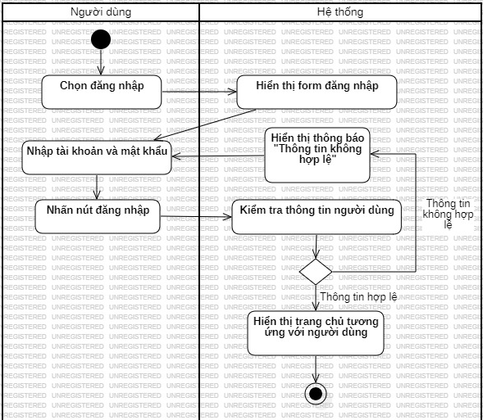

### **Quản lý nhân viên**

* + 1. Thêm nhân viên

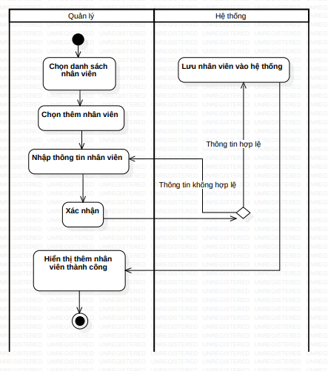

* + 1. Chỉnh sửa thông tin nhân viên

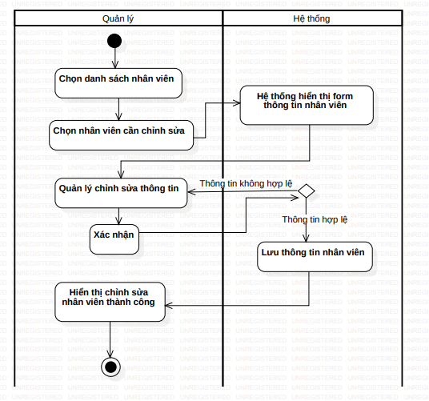

* + 1. Xóa nhân viên

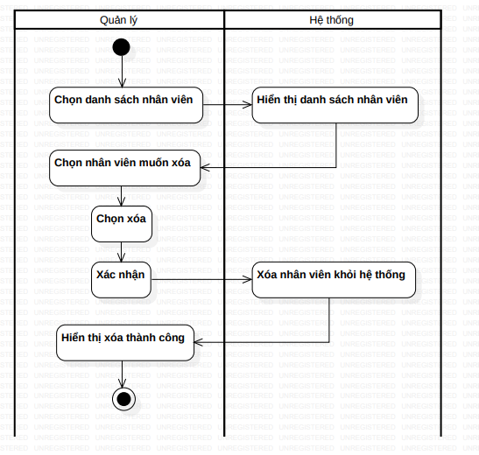

* + 1. Xếp ca làm cho nhân viên

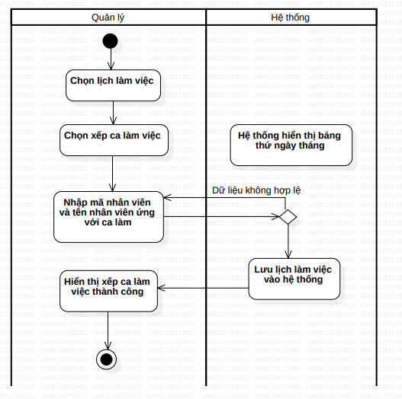

* + 1. Tính lương cho nhân viên

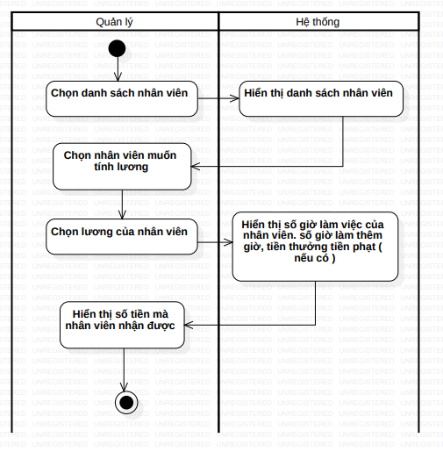

* + 1. Chấm công

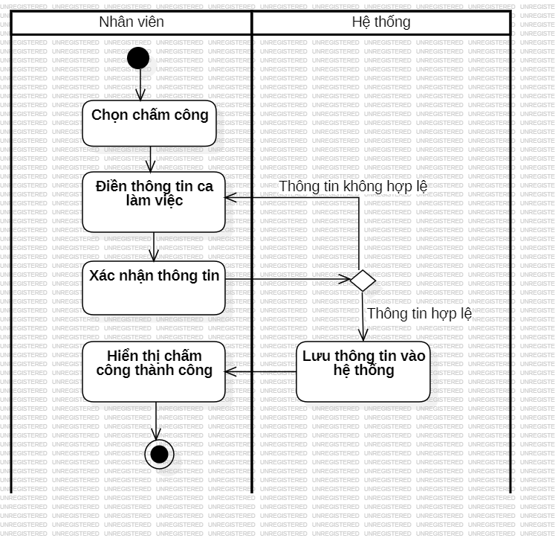

3.2.7. Xem lịch làm việc

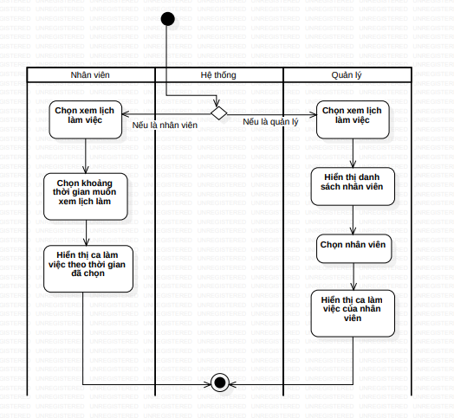

3.2.8. Chốt ca

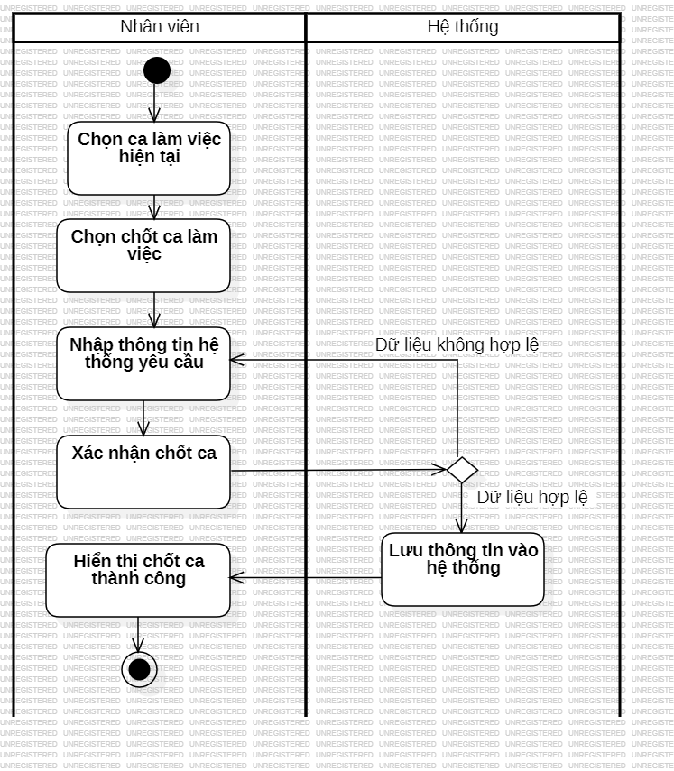

### **Quản lý kho**

* + 1. Thống kê số lượng hàng tồn kho

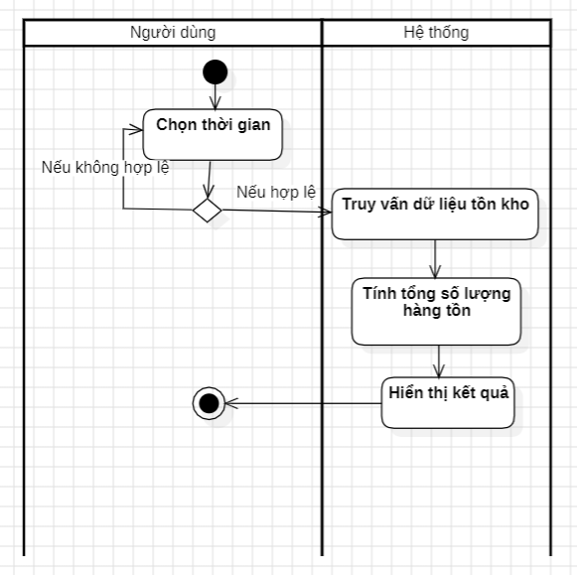

* + 1. Thống kê số lượng hàng lỗi, hỏng, hết hạn

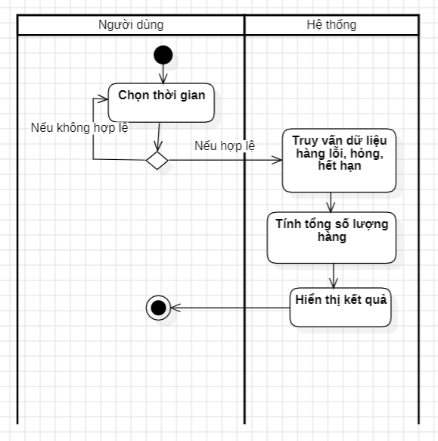

* + 1. Thống kê số lượng hàng còn lại ở cửa hàng

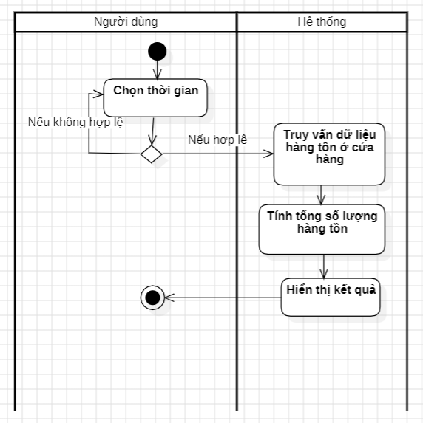

* + 1. Thống kê số lượng hàng mới nhập

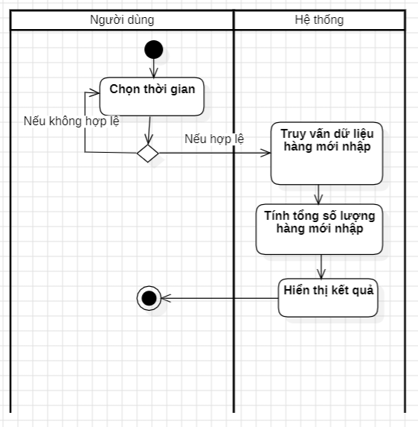

* + 1. Xem lịch sử

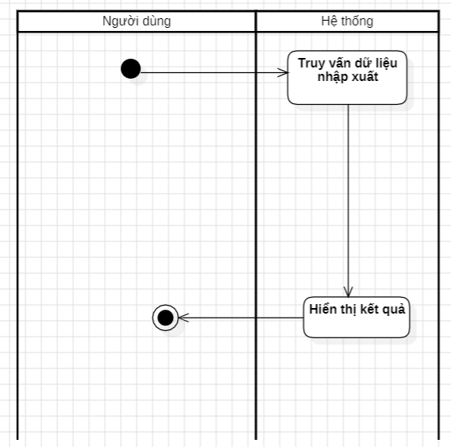

### **Quản lý sản phẩm**

* + 1. Thêm sản phẩm

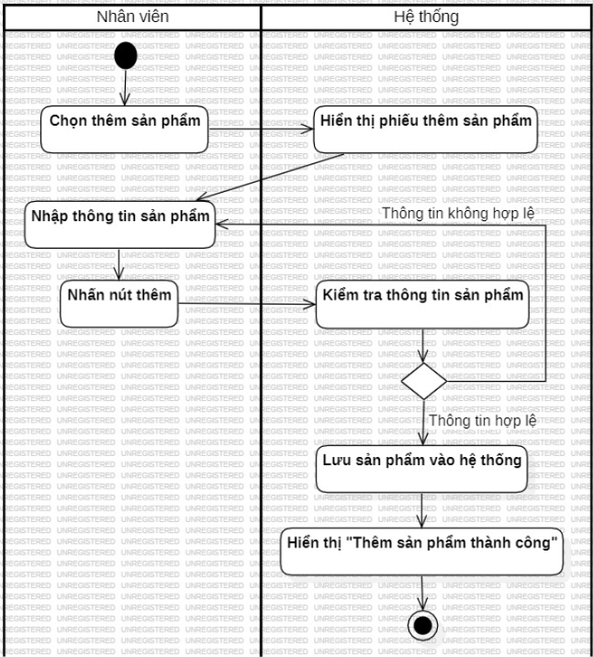

* + 1. Sửa sản phẩm

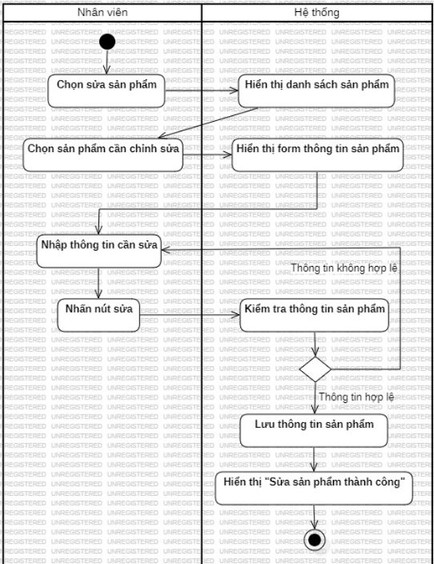

* + 1. Xóa sản phẩm

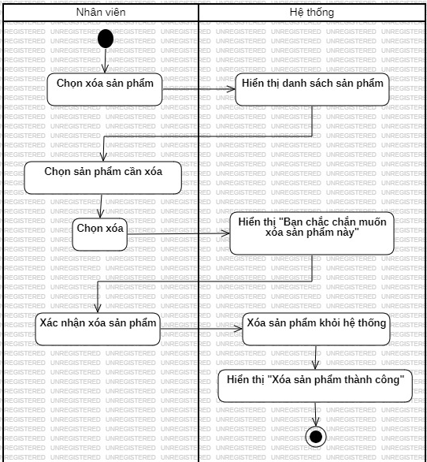

* + 1. Lập hóa đơn

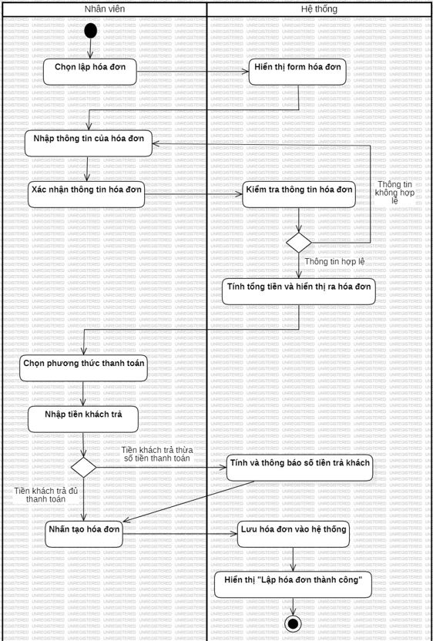

### **Quản lý doanh thu**

* + 1. Xem doanh số bán hàng theo ngày

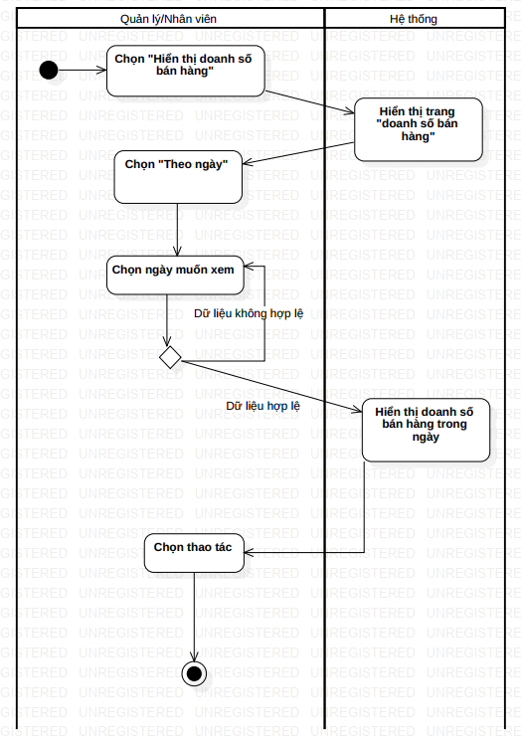

* + 1. Xem doanh số theo tuần/tháng/quý/năm

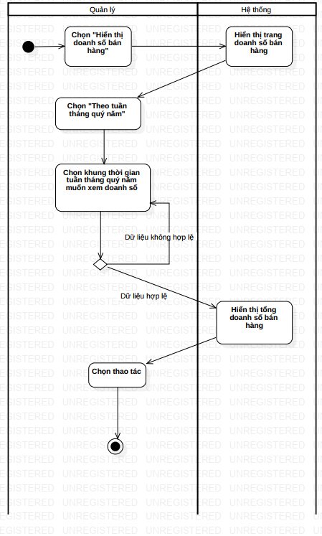

* + 1. Xem doanh số theo sản phẩm

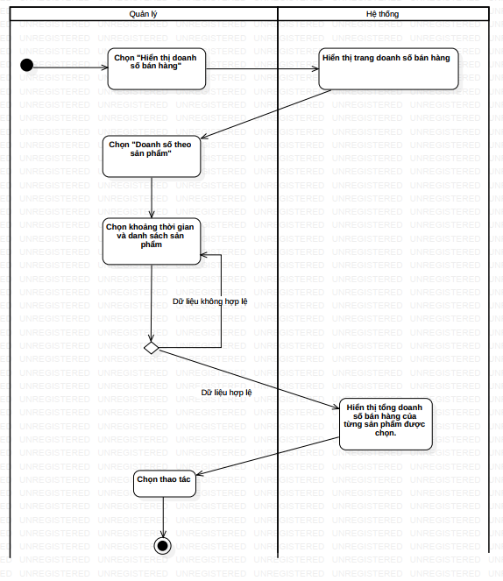

### **Đăng xuất**

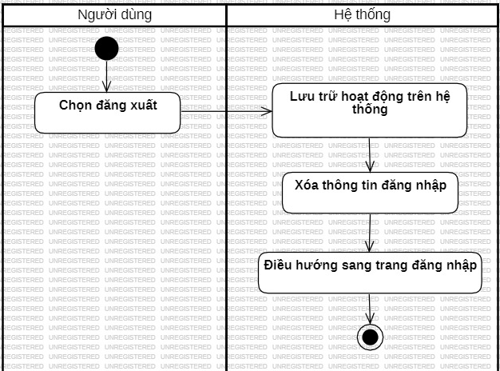

## Biểu đồ Use Case tổng quát của hệ thống và các biểu đồ Use Case con (nếu có)

### 

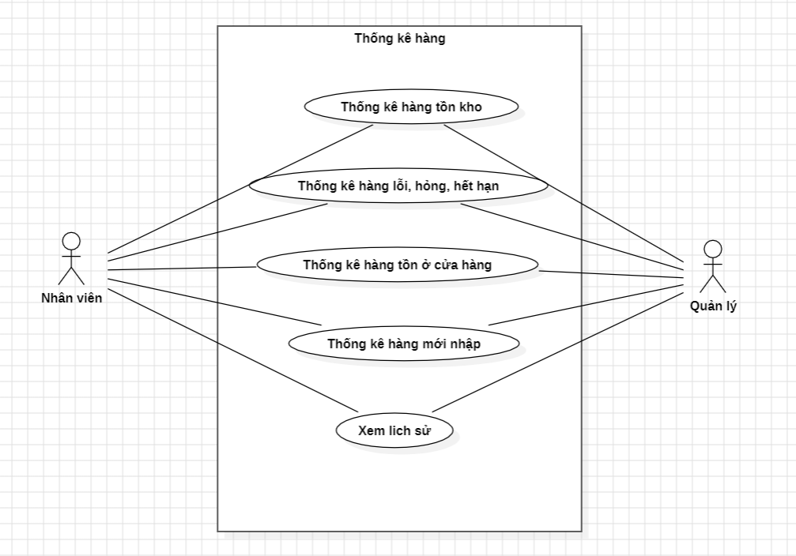

## Kịch bản của tất cả các Use Case trong hệ thống

### **Đăng nhập**

| **Tên usecase** | **Đăng nhập** |
| --- | --- |
| **Tác nhân chính** | Người dùng hệ thống |
| **Điều kiện trước** | Người dùng đã có tài khoản để đăng nhập vào hệ thống |
| **Đảm bảo tối thiểu** | Hệ thống cho phép người dùng đăng nhập lại |
| **Điều kiện sau** | Người dùng đăng nhập được vào hệ thống |
| **Chuỗi sự kiện chính**   1. Người dùng chọn chức năng đăng nhập trên giao diện chính. 2. Hệ thống hiển thị form đăng nhập 3. Người dùng nhập tài khoản và mật khẩu của mình 4. Hệ thống kiểm tra tính hợp lệ của tài khoản và mật khẩu 5. Hệ thống hiển thị giao diện chính tương ứng với tác nhân | |
| **Ngoại lệ**  4.1. Người dùng nhập tài khoản và mật khẩu sai  4.1.1. Hệ thống thông báo lỗi và yêu cầu nhập lại | |

### **Quản lý nhân viên**

* + 1. Thêm nhân viên

| **Tên Use Case** | **Thêm nhân viên** |
| --- | --- |
| **Tác nhân chính** | Quản lý |
| **Điều kiện trước** | Nhân viên thêm chưa có trong hệ thống, Tài khoản sử dụng là tài khoản quản lý |
| **Đảm bảo tối thiểu** | Hệ thống cho phép thêm nhân viên lại |
| **Điều kiện sau** | 01 nhân viên mới được thêm vào hệ thống |
| **Chuỗi sự kiện chính**   1. Quản lý chọn danh sách nhân viên 2. Quản lý chọn thêm nhân viên 3. Hệ thống hiển thị form thêm thông tin nhân viên 4. Quản lý nhập tên nhân viên, số điện thoại, ngày sinh, quê quán, số căn cước công dân và xác nhận 5. Hệ thống kiểm tra tính hợp lệ của các trường dữ liệu 6. Hệ thống lưu thông tin nhân viên và hiển thị thêm nhân viên thành công | |
| **Ngoại lệ**  4.1 Quản lý nhập không đúng định dạng dữ liệu  4.1.1 Hệ thống hiển thị người dùng nhập sai định dạng và yêu cầu nhập lại  4.2 Thông tin nhân viên nhập trùng với nhân viên tồn tại trong hệ thống  4.2.1 Hệ thống hiển thị nhân viên đã tồn tại trong hệ thống và yêu cầu nhập lại  4.3 Quản lý không nhập đủ dữ liệu  4.3.1 Hệ thống hiển thị phải nhập đủ thông tin | |

* + 1. Chỉnh sửa nhân viên

| **Tên Use Case** | **Chỉnh sửa nhân viên** |
| --- | --- |
| **Tác nhân chính** | Quản lý |
| **Điều kiện trước** | Nhân viên đã có trong hệ thống,  Tài khoản sử dụng là tài khoản quản lý |
| **Đảm bảo tối thiểu** | Hệ thống cho phép chỉnh sửa lại nhân viên |
| **Điều kiện sau** | 1 nhân viên được chỉnh sửa thông tin |
| **Chuỗi sự kiện chính**   1. Quản lý chọn danh sách nhân viên 2. Hệ thống hiển thị danh sách nhân viên có trong hệ thống 3. Quản lý chọn nhân viên cần chỉnh sửa, chọn chỉnh sửa 4. Hệ thống hiển thị form thông tin nhân viên, hệ thống tự điền các thông tin trong form bằng dữ liệu trong cơ sở dữ liệu 5. Quản lý thay đổi thông tin nhân viên và xác nhận 6. Hệ thống kiểm tra tính hợp lệ của các trường dữ liệu 7. Hệ thống lưu thông tin nhân viên và hiển thị chỉnh sửa nhân viên thành công | |
| **Ngoại lệ**  5.1 Quản lý nhập không đúng định dạng dữ liệu  5.1.1 Hệ thống hiển thị người dùng nhập sai định dạng và yêu cầu nhập lại  5.2 Thông tin nhân viên nhập trùng với nhân viên tồn tại trong hệ thống  5.2.1 Hệ thống hiển thị nhân viên đã tồn tại trong hệ thống và yêu cầu nhập lại  5.3 Quản lý không nhập đủ dữ liệu  5.3.1 Hệ thống hiển thị phải nhập đủ thông tin | |

* + 1. Xóa nhân viên

| **Tên Use Case** | **Xóa nhân viên** |
| --- | --- |
| **Tác nhân chính** | Quản lý |
| **Điều kiện trước** | Nhân viên đã có trong hệ thống,  Tài khoản sử dụng là tài khoản quản lý |
| **Đảm bảo tối thiểu** | Hệ thống cho phép xóa nhân viên lại |
| **Điều kiện sau** | 01 nhân viên bị xóa khỏi hệ thống |
| **Chuỗi sự kiện chính**   1. Quản lý chọn danh sách nhân viên 2. Hệ thống hiển thị danh sách nhân viên có trong hệ thống 3. Quản lý chọn nhân viên cần xóa, chọn xóa nhân viên 4. Hệ thống xóa nhân viên được chọn và hiển thị xóa thành công | |
| **Ngoại lệ** | |

* + 1. Xếp ca làm việc

| **Tên Use Case** | **Xếp ca làm việc** |
| --- | --- |
| **Tác nhân chính** | Quản lý |
| **Điều kiện trước** | Tài khoản sử dụng là tài khoản quản lý |
| **Đảm bảo tối thiểu** | Hệ thống cho phép xếp ca làm việc lại |
| **Điều kiện sau** | Các ca làm việc của nhân viên được lưu vào hệ thống |
| **Chuỗi sự kiện chính**   1. Quản lý chọn lịch làm việc 2. Quản lý chọn xếp ca làm việc 3. Hệ thống hiển thị bảng gồm thứ ngày tháng 4. Quản lý nhập mã nhân viên và tên nhân viên ứng với ca làm việc đã đăng kí từ trước và xác nhận 5. Hệ thống kiểm tra tính hợp lệ của dữ liệu 6. Hệ thống lưu ca làm việc và hiển thị xếp ca làm việc thành công | |
| **Ngoại lệ**  5.1 Quản lý không nhập nhân viên nào vào bảng dữ liệu  5.1.1 Hệ thống hiển thị ít nhất phải có 1 ca làm việc có nhân viên | |

* + 1. Tính lương

| **Tên Use Case** | **Tính lương** |
| --- | --- |
| **Tác nhân chính** | Quản lý |
| **Điều kiện trước** | Tài khoản sử dụng là tài khoản quản lý |
| **Đảm bảo tối thiểu** | Hệ thống có thể tính lại lương nếu thất bại |
| **Điều kiện sau** | Số tiền lương của nhân viên nhận được |
| **Chuỗi sự kiện chính**   1. Quản lý chọn danh sách nhân viên 2. Hệ thống hiển thị danh sách nhân viên có trong hệ thống 3. Quản lý chọn nhân viên muốn tính lương 4. Chọn lương của nhân viên 5. Hệ thống hiển thị số giờ làm việc của nhân viên. số giờ làm thêm giờ, tiền thưởng tiền phạt ( nếu có ) 6. Hiển thị số tiền mà nhân viên nhận được trong tháng | |
| **Ngoại lệ** | |

* + 1. Chấm công

| **Tên Use Case** | **Chấm công** |
| --- | --- |
| **Tác nhân chính** | Nhân viên |
| **Điều kiện trước** | Người dùng đã đăng nhập tài khoản nhân viên. Người dùng đã có tên trong xếp ca làm việc. |
| **Đảm bảo tối thiểu** | Người dùng có thể chấm công lại nếu thất bại. |
| **Điều kiện sau** | Người dùng chấm công thành công |
| Chuỗi sự kiện chính   1. Người dùng chọn chức năng chấm công trên hệ thống. 2. Kiểm tra mã nhân viên của người dùng dựa trên tài khoản đăng nhập và đã có mã trong danh sách ca làm việc, hệ thống hiển thị mã nhân viên trong ca làm đó. 3. Người dùng chọn mã nhân viên, thời gian ca làm. 4. Phần mềm hiển thị chấm công thành công và hiển thị ca làm trên hệ thống. | |
| Ngoại lệ  2.1 Mã nhân viên không có trong danh sách ca làm việc  2.1.1 Phần mềm hiển thị nhân viên chưa có ca làm việc nào  2.2. Người dùng không phải nhân viên  2.2.1. Hệ thống thông báo không thể chấm công. | |

* + 1. Xem lịch làm

| **Tên Use Case** | **Xem lịch làm** |
| --- | --- |
| **Tác nhân chính** | Nhân viên, quản lý |
| **Điều kiện trước** | Người dùng đã đăng nhập vào hệ thống |
| **Đảm bảo tối thiểu** | Người dùng có thể xem lại lịch làm nếu thất bại. |
| **Điều kiện sau** | Người dùng xem được lịch làm của mình |
| **Chuỗi sự kiện chính**   1. Người dùng chọn chức năng xem lịch làm trên hệ thống. 2. Hệ thống yêu cầu người dùng đăng nhập 3. Hệ thống hiển thị lịch làm việc của nhân viên 4. Nhân viên, quản lý xem được lịch làm việc. | |
| **Ngoại lệ** | |

* + 1. Chốt ca

| **Tên Use Case** | **Chốt ca** |
| --- | --- |
| **Tác nhân chính** | Nhân viên |
| **Điều kiện trước** | Người dùng đã đăng nhập vào tài khoản nhân viên và đã chấm công ca làm đó. |
| **Đảm bảo tối thiểu** | Người dùng có thể chốt ca lại nếu thất bại |
| **Điều kiện sau** | Người dùng chốt ca thành công |
| Chuỗi sự kiện chính   1. Người dùng chọn chức năng chốt ca trên hệ thống 2. Kiểm tra mã nhân viên của người dùng dựa trên tài khoản đăng nhập và đã có mã trong danh sách ca làm việc và đã chấm công ca làm đó, hệ thống hiển thị các thông tin của ca làm 3. Người dùng kiểm tra thông tin và chọn nút chốt ca 4. Hệ thống hiển thị chốt ca thành công | |
| **Ngoại lệ**  2.1. Mã nhân viên không có trong danh sách ca làm việc đó  2.1.1 Phần mềm hiển thị nhân viên không thể chấm công  2.2. Người dùng không phải là nhân viên hoặc chưa chấm công  2.2.1. Hệ thống thông báo không được chốt ca | |

### **Quản lý kho**

* + 1. Thống kê số lượng hàng tồn kho

| Tên Use case | Thống kê số lượng hàng tồn kho |
| --- | --- |
| Tác nhân chính | Quản lý  Các bên liên quan: Nhân viên |
| Điều kiện trước | Hệ thống đã ghi nhận và lưu trữ thông tin về số lượng hàng tồn trong kho |
| Đảm bảo tối thiểu | Hệ thống cần phải được cập nhật thông tin hàng tồn thường xuyên để đảm bảo tính chính xác của thống kê |
| Điều kiện sau | Người quản lý kho đã nhận được thống kê về số lượng hàng tồn trong kho tại thời điểm nhất định |
| Chuỗi sự kiện chính   1. Người quản lý yêu cầu thống kê số lượng hàng tồn trong kho 2. Hệ thống yêu cầu người quản lý cung cấp thời điểm muốn thống kê 3. Người quản lý cung cấp thời điểm cần thống kê 4. Hệ thống truy xuất thông tin về số lượng hàng tồn trong kho tại thời điểm được cung cấp 5. Hệ thống hiển thị thống kê số lượng hàng tồn trong kho cho người quản lý | |
| Ngoại lệ   1. Người quản lý không cung cấp thời điểm thống kê  * Hệ thống thông báo lỗi và yêu cầu người quản lý kho cung cấp thời điểm * Quay lại bước 3  1. Hệ thống không thể truy xuất thông tin về số lượng hàng tồn  * Hệ thống thông báo lỗi và yêu cầu thử lại sau | |

* + 1. Thống kê số lượng hàng lỗi, hỏng, hết hạn

| Tên Use case | Thống kê số lượng hàng hết hạn, lỗi, hỏng |
| --- | --- |
| Tác nhân chính | Quản lý  Các bên liên quan: Nhân viên |
| Điều kiện trước | Hệ thống đã ghi nhận và lưu trữ thông tin về tình trạng của hàng tồn trong kho, bao gồm hàng hết hạn, lỗi, hỏng |
| Đảm bảo tối thiểu | Hệ thống cần phải được cập nhật thông tin về tình trạng hàng tồn (hết hạn, lỗi, hỏng) thường xuyên để đảm bảo tính chính xác của thống kê |
| Điều kiện sau | Người quản lý đã nhận được thống kê về số lượng hàng hết hạn, lỗi, hỏng trong kho tại thời điểm nhất định |
| Chuỗi sự kiện chính   1. Người quản lý yêu cầu thống kê số hàng hết hạn, lỗi, hỏng trong kho. 2. Hệ thống yêu cầu người quản lý cung cấp thời điểm muốn thống kê 3. Người quản lý cung cấp thời điểm cần thống kê 4. Hệ thống truy xuất thông tin về số hàng hết hạn, lỗi, hỏng trong kho tại thời điểm được cung cấp 5. Hệ thống hiển thị thống kê số hàng hết hạn, lỗi, hỏng trong kho cho người quản lý | |
| Ngoại lệ   1. Người quản lý không cung cấp thời điểm thống kê  * Hệ thống thông báo lỗi và yêu cầu người quản lý kho cung cấp thời điểm * Quay lại bước 3  1. Hệ thống không thể truy xuất thông tin về số lượng hàng hết hạn, lỗi, hỏng  * Hệ thống thông báo lỗi và yêu cầu thử lại sau | |

* + 1. Thống kê số lượng hàng tồn ở cửa hàng

| Tên Use case | Thống kê số lượng hàng còn ở cửa hàng |
| --- | --- |
| Tác nhân chính | Quản lý  Các bên liên quan: Nhân viên |
| Điều kiện trước | Hệ thống đã ghi nhận và lưu trữ thông tin về số lượng hàng còn ở cửa hàng |
| Đảm bảo tối thiểu | Hệ thống cần phải được cập nhật thông tin về số lượng hàng còn ở cửa hàng thường xuyên để đảm bảo tính chính xác của thống kê |
| Điều kiện sau | Người quản lý đã nhận được thống kê về số lượng hàng còn ở cửa hàng tại thời điểm nhất định |
| Chuỗi sự kiện chính   1. Người quản lý yêu cầu thống kê số hàng còn ở cửa hàng 2. Hệ thống yêu cầu người quản lý cung cấp thời điểm muốn thống kê 3. Người quản lý cung cấp thời điểm cần thống kê 4. Hệ thống truy xuất thông tin về số hàng còn ở cửa hàng tại thời điểm được cung cấp 5. Hệ thống hiển thị thống kê số hàng còn ở cửa hàng cho người quản lý | |
| Ngoại lệ   1. Người quản lý không cung cấp thời điểm thống kê  * Hệ thống thông báo lỗi và yêu cầu người quản lý kho cung cấp thời điểm * Quay lại bước 3  1. Hệ thống không thể truy xuất thông tin về số lượng hàng còn lại ở cửa hàng  * Hệ thống thông báo lỗi và yêu cầu thử lại sau | |

* + 1. Thống kê số lượng hàng mới nhập

| Tên Use case | Thống kê số lượng hàng mới nhập |
| --- | --- |
| Tác nhân chính | Quản lý  Các bên liên quan: Nhân viên |
| Điều kiện trước | Hệ thống đã ghi nhận và lưu trữ thông tin về số lượng hàng mới nhập vào kho |
| Đảm bảo tối thiểu | Hệ thống cần phải được cập nhật thông tin về số lượng hàng mới nhập vào kho thường xuyên để đảm bảo tính chính xác của thống kê |
| Điều kiện sau | Người quản lý đã nhận được thống kê về số lượng hàng mới nhập vào kho tại thời điểm nhất định. |
| Chuỗi sự kiện chính   1. Người quản lý yêu cầu thống kê số hàng mới nhập vào kho 2. Hệ thống yêu cầu người quản lý cung cấp thời điểm muốn thống kê 3. Người quản lý cung cấp thời điểm cần thống kê 4. Hệ thống truy xuất thông tin về số hàng mới nhập vào kho tại thời điểm được cung cấp 5. Hệ thống hiển thị thống kê số hàng mới nhập vào kho cho người quản lý | |
| Ngoại lệ   1. Người quản lý không cung cấp thời điểm thống kê  * Hệ thống thông báo lỗi và yêu cầu người quản lý kho cung cấp thời điểm * Quay lại bước 3  1. Hệ thống không thể truy xuất thông tin về số lượng hàng mới nhập  * Hệ thống thông báo lỗi và yêu cầu thử lại sau | |

* + 1. Xem lịch sử nhập, xuất hàng

| Tên Use case | Xem lịch sử nhập, xuất hàng trong kho |
| --- | --- |
| Tác nhân chính | Quản lý  Các bên liên quan: Nhân viên |
| Điều kiện trước | Hệ thống đã ghi nhận và lưu trữ thông tin về lịch sử nhập, xuất hàng trong kho |
| Đảm bảo tối thiểu | Hệ thống cần phải lưu trữ thông tin lịch sử nhập, xuất hàng một cách cẩn thận và đảm bảo tính toàn vẹn của dữ liệu |
| Điều kiện sau | Người quản lý đã nhận được thông tin về lịch sử nhập, xuất hàng trong kho tại thời điểm nhất định |
| Chuỗi sự kiện chính   1. Người quản lý yêu cầu xem lịch sử nhập, xuất hàng trong kho 2. Hệ thống yêu cầu người quản lý cung cấp khoảng thời gian muốn xem lịch sử 3. Người quản lý cung cấp thông tin về khoảng thời gian cần xem lịch sử nhập, xuất hàng 4. Hệ thống truy xuất và hiển thị lịch sử nhập, xuất hàng trong kho trong khoảng thời gian được cung cấp 5. Người quản lý xem và phân tích thông tin lịch sử nhập, xuất hàng | |
| Ngoại lệ   1. Người quản lý không cung cấp thời điểm xem lịch sử kho  * Hệ thống thông báo lỗi và yêu cầu người quản lý kho cung cấp thời điểm * Quay lại bước 3  1. Hệ thống không thể truy xuất thông tin về lịch sử nhập, xuất hàng trong kho  * Hệ thống thông báo lỗi và yêu cầu thử lại sau | |

### **Quản lý sản phẩm**

* + 1. Thêm sản phẩm

| **Tên Use Case** | **Thêm sản phẩm** |
| --- | --- |
| **Tác nhân chính** | Nhân viên siêu thị mini. |
| **Điều kiện trước** | Nhân viên đã có tài khoản và đăng nhập vào hệ thống.  Sản phẩm mới nhập về không có trong hệ thống. |
| **Đảm bảo tối thiểu** | Hệ thống cho phép nhân viên thêm sản phẩm lại. |
| **Điều kiện sau** | Nhân viên thêm sản phẩm vào hệ thống thành công. |
| **Chuỗi sự kiện chính**   1. Nhân viên chọn chức năng "Thêm sản phẩm" trên giao diện chính của hệ thống. 2. Hệ thống hiển thị form thêm sản phẩm. 3. Nhân viên nhập các thông tin của sản phẩm muốn thêm và chọn “Thêm” sản phẩm. 4. Hệ thống kiểm tra tính hợp lệ của các thông tin sản phẩm. 5. Hệ thống lưu thông tin sản phẩm và hiển thị thông báo “Thêm sản phẩm thành công”. | |
| **Ngoại lệ**  3.1. Nhân viên nhập thông tin không đúng định dạng  3.1.1. Hệ thống thông báo nhân viên nhập sai định dạng và yêu cầu nhập lại.  3.2. Nhân viên thêm sản phẩm đã có trong hệ thống  3.2.1. Hệ thống thông báo sản phẩm đã tồn tại và yêu cầu nhập lại.  3.3. Nhân viên nhập không đủ thông tin bắt buộc  3.3.1. Hệ thống thông báo nhân viên phải nhập đủ thông tin. | |

* + 1. Sửa sản phẩm

| **Tên Use Case** | **Sửa sản phẩm** |
| --- | --- |
| **Tác nhân chính** | Nhân viên siêu thị mini. |
| **Điều kiện trước** | Nhân viên đã có tài khoản và đăng nhập vào hệ thống.  Sản phẩm đã có trong hệ thống và có thông tin sai sót. |
| **Đảm bảo tối thiểu** | Hệ thống cho phép nhân viên sửa sản phẩm lại. |
| **Điều kiện sau** | Nhân viên sửa sản phẩm thành công. |
| **Chuỗi sự kiện chính**   1. Nhân viên chọn chức năng "Sửa sản phẩm" trên giao diện chính của  hệ thống. 2. Hệ thống hiển thị danh sách các sản phẩm có trong hệ thống. 3. Nhân viên chọn sản phẩm cần sửa. 4. Hệ thống hiển thị form thông tin sản phẩm xuất từ dữ liệu có trong hệ thống. 5. Nhân viên thay đổi thông tin cần sửa của sản phẩm và chọn “Sửa” sản phẩm. 6. Hệ thống kiểm tra tính hợp lệ của các thông tin đã sửa của sản phẩm. 7. Hệ thống lưu thông tin đã sửa của sản phẩm và hiển thị thông báo “Sửa sản phẩm thành công”. | |
| **Ngoại lệ**  5.1. Nhân viên nhập thông tin không đúng định dạng dữ liệu  5.1.1. Hệ thống thông báo nhân viên nhập sai định dạng và yêu cầu nhập lại.  5.2. Thông tin sản phẩm nhập trùng với sản phẩm khác tồn tại trong hệ thống  5.2.1. Hệ thống thông báo sản phẩm đã tồn tại trong hệ thống và yêu cầu nhập lại.  5.3. Nhân viên nhập không đủ thông tin bắt buộc  5.3.1. Hệ thống thông báo nhập thiếu dữ liệu bắt buộc. | |

* + 1. Xóa sản phẩm

| **Tên Use Case** | **Xóa sản phẩm** |
| --- | --- |
| **Tác nhân chính** | Nhân viên siêu thị mini. |
| **Điều kiện trước** | Nhân viên đã có tài khoản và đăng nhập vào hệ thống.  Sản phẩm đã có trong hệ thống. |
| **Đảm bảo tối thiểu** | Không có. |
| **Điều kiện sau** | Nhân viên xóa sản phẩm khỏi hệ thống thành công. |
| **Chuỗi sự kiện chính**   1. Nhân viên chọn chức năng "Xóa sản phẩm" trên giao diện chính của  hệ thống. 2. Hệ thống hiển thị danh sách các sản phẩm đã có. 3. Nhân viên chọn sản phẩm cần xóa. 4. Nhân viên bấm nút xóa sản phẩm. 5. Hệ thống hiển thị thông báo “Bạn chắc chắn muốn xóa sản phẩm (tên sản phẩm)”. 6. Nhân viên xác nhận xóa sản phẩm. 7. Hệ thống hiển thị “Xóa sản phẩm thành công”. | |
| **Ngoại lệ** | |

* + 1. Lập hóa đơn

| **Tên Use Case** | **Lập hóa đơn** |
| --- | --- |
| **Tác nhân chính** | Nhân viên siêu thị mini |
| **Điều kiện trước** | Nhân viên đã có tài khoản và đăng nhập vào hệ thống.  Có khách hàng ra quầy thanh toán sản phẩm. |
| **Đảm bảo tối thiểu** | Hệ thống cho phép lập hóa đơn lại. |
| **Điều kiện sau** | Nhân viên lập hóa đơn thành công. |
| **Chuỗi sự kiện chính**   1. Nhân viên chọn chức năng "Lập hóa đơn" trên giao diện chính của  hệ thống. 2. Hệ thống hiển thị form lập hóa đơn. 3. Nhân viên nhập các thông tin của hóa đơn và xác nhận các thông tin. 4. Hệ thống kiểm tra thông tin sản phẩm. 5. Hệ thống tính tổng tiền hóa đơn và hiển thị. 6. Nhân viên chọn phương thức thanh toán 7. Nhân viên nhập số tiền khách hàng thanh toán. 8. Nhân viên bấm nút “Tạo hóa đơn”. 9. Hệ thống lưu hóa đơn, hiển thị thông báo “Lập hóa đơn thành công” và xuất hóa đơn. | |
| **Ngoại lệ**  3.1. Nhân viên nhập thông tin không hợp lệ  3.1.1. Hệ thống thông báo lỗi và yêu cầu nhập lại.  3.2. Thông tin sản phẩm không tồn tại trong hệ thống  3.2.1. Hệ thống thông báo sản phẩm không tồn tại trong hệ thống và yêu cầu nhập lại.  3.3. Nhân viên nhập không đủ thông tin bắt buộc  3.3.1. Hệ thống thông báo nhập thiếu dữ liệu bắt buộc.  7.1. Số tiền khách trả đủ thanh toán hóa đơn  7.1.1. Hệ thống thông báo hóa đơn là đã thanh toán.  7.2. Số tiền khách trả lớn hơn số tiền thanh toán hóa đơn  7.2.1. Hệ thống tính toán và thông báo số tiền trả khách. | |

### **Quản lý doanh thu**

| **Tên Use Case** | **Xem doanh số sản phẩm theo ngày** |
| --- | --- |
| **Tác nhân chính** | **Quản lý siêu thị mini** |
| **Điều kiện trước** | * Người dùng đã đăng nhập hệ thống với quyền quản lý. * Hệ thống cần phải có thông tin về các giao dịch bán hàng trong thời gian đó, bao gồm sản phẩm được bán và số lượng. |
| **Đảm bảo tối thiểu** | Dữ liệu bán hàng cần phải được cập nhật đúng đắn và đầy đủ để tạo ra báo cáo doanh số chính xác. |
| **Điều kiện sau** | Hiển thị báo cáo doanh số sản phẩm theo ngày cho quản lý siêu thị mini |
| **Chuỗi sự kiện chính**  1. Nhân viên, quản lý chọn “Hiển thị doanh số bán hàng” từ menu chức năng.  2. Nhân viên, quản lý chọn "Theo ngày" trong mục "Lựa chọn thời gian".  3. Nhân viên, quản lý chọn ngày muốn xem doanh số  4. Hệ thống kiểm tra dữ liệu doanh số theo thời gian đó  5. Hệ thống hiển thị tổng doanh số bán hàng trong ngày. | |
| **Ngoại lệ**  4.1. Nếu có dữ liệu, hệ thống hiển thị báo cáo doanh số bán hàng theo từng sản phẩm, nhóm sản phẩm, nhân viên bán hàng, hình thức thanh toán trong ngày được chọn, tiếp tục bước 5.  4.2. Nếu không có dữ liệu, hệ thống sẽ hiển thị “Không tìm thấy dữ liệu”. | |

| **Tên Use Case** | **Xem doanh số tuần/tháng/quý/năm** |
| --- | --- |
| **Tác nhân chính** | Quản lý siêu thị mini |
| **Điều kiện trước** | * Người dùng đã đăng nhập hệ thống với quyền quản lý. * Hệ thống cần phải có thông tin về các giao dịch bán hàng trong thời gian đó, bao gồm sản phẩm được bán và số lượng. |
| **Đảm bảo tối thiểu** | Dữ liệu bán hàng cần được cập nhật đúng thời gian và đảm bảo tính toàn vẹn của thông tin |
| **Điều kiện sau** | Hiển thị báo cáo doanh số theo tuần, tháng, quý, hoặc năm cho quản lý siêu thị mini |
| **Chuỗi sự kiện chính**  1. Quản lý chọn "Hiển thị doanh số bán hàng" từ menu chức năng.  2. Quản lý chọn "Theo tuần/tháng/quý/năm" trong mục "Lựa chọn thời gian".  3. Quản lý chọn khung thời gian (tuần, tháng, quý, năm) muốn xem doanh số.  4. Hệ thống kiểm tra dữ liệu doanh số theo thời gian đó  5. Hệ thống hiển thị tổng doanh số bán hàng trong khung thời gian được chọn. | |
| **Ngoại lệ**  4.1. Nếu có dữ liệu, hệ thống hiển thị báo cáo doanh số bán hàng theo từng sản phẩm, nhóm sản phẩm, thương hiệu, nhân viên bán hàng, hình thức thanh toán trong khung thời gian được chọn, tiếp tục bước 5.  4.2. Nếu không có dữ liệu, hệ thống sẽ hiển thị “Không tìm thấy dữ liệu”. | |

| **Tên Use Case** | **Xem doanh số theo sản phẩm** |
| --- | --- |
| **Tác nhân chính** | Quản lý siêu thị mini |
| **Điều kiện trước** | * Người dùng đã đăng nhập hệ thống với quyền quản lý. * Hệ thống cần phải có thông tin về các giao dịch bán hàng, bao gồm sản phẩm được bán và số lượng. |
| **Đảm bảo tối thiểu** | Dữ liệu bán hàng được cập nhật đúng đắn và đầy đủ để tạo ra báo cáo doanh số chính xác. |
| **Điều kiện sau** | Hiển thị báo cáo doanh số theo từng sản phẩm cho quản lý siêu thị mini |
| **Chuỗi sự kiện chính**  1. Quản lý chọn "Hiển thị doanh số bán hàng" từ menu chức năng.  2. Quản lý chọn "Theo sản phẩm" trong mục "Lựa chọn tiêu chí".  3. Quản lý chọn khoảng thời gian và chọn danh sách sản phẩm muốn xem doanh số.  4. Hệ thống kiểm tra doanh số bán hàng của từng sản phẩm được chọn.  5. Hệ thống hiển thị tổng doanh số bán hàng của từng sản phẩm được chọn. | |
| **Ngoại lệ**  4.1. Nếu có dữ liệu, hệ thống hiển thị báo cáo doanh số bán hàng của từng sản phẩm được chọn.tiếp tục bước 5.  4.2. Nếu không có dữ liệu, hệ thống sẽ hiển thị “Không tìm thấy dữ liệu”. | |

### **Đăng xuất**

| **Tên usecase** | **Đăng xuất** |
| --- | --- |
| **Tác nhân chính** | Người dùng hệ thống |
| **Điều kiện trước** | Người dùng đã đăng nhập vào hệ thống |
| **Đảm bảo tối thiểu** | Hệ thống cho phép người dùng đăng xuất lại |
| **Điều kiện sau** | Người dùng đăng xuất được khỏi hệ thống |
| **Chuỗi sự kiện chính**  Người dùng chọn chức năng đăng xuất trên giao diện chính.  Hệ thống lưu trữ hoạt động của tài khoản và xóa thông tin đăng nhập trên hệ thống  Hệ thống hiển thị về trang đăng nhập. | |
| **Ngoại lệ** | |

